政府采购项目
项目编号：SXLX23-01-013Z(F)

西安市常宁新区开发建设管理委员会西沣路以东、香积大街以南一宗储备土地文物勘探服务采购项目

单一来源谈判文件

采 购 人：西安市常宁新区开发建设管理委员会
采购代理机构: 陕西隆信项目管理有限公司
二 ○ 二 三 年 六 月

温馨提示

潜在供应商在获取谈判文件后，请认真仔细阅读所有条款，特别注意实质性响应要求及粗体部分，如有疑问，请来电咨询。

业务部电话：029-88489979-8105
财务部电话：029-88489979-8501

请将采购代理服务费汇至下列指定账户：
开户名称：陕西隆信项目管理有限公司
开 户 行：招商银行股份有限公司西安土门支行

账 号：1299 0406 4810 902

目 录
第一章 单一来源采购邀请书 5
第二章 谈判须知 8
1.总 则 11
2.单一来源谈判文件 14
3.单一来源采购响应文件 15
4.递交响应文件 19
5.协商与谈判 20
6.合同授予 23
7. 纪律和监督 24
8.质疑与投诉 25
9.招标代理服务费 26
10.其他 27
第三章 采购需求 28
第四章 政府采购合同格式 28
第五章 响应文件格式 41

第一章 单一来源采购邀请书
陕西省考古研究院：
陕西隆信项目管理有限公司受西安市常宁新区开发建设管理委员会的委托，经政府采购管理部门批准，按照政府采购程序，对西安市常宁新区开发建设管理委员会西沣路以东、香积大街以南一宗储备土地文物勘探服务采购项目进行单一来源采购，由于你单位为本项目唯一供应商，现邀请你单位参与本项目采购活动，按照本项目单一来源谈判文件的要求，编写单一来源采购响应文件，并按照邀请书规定的地点、时间，就本项目的商务、技术和报价等有关问题进行谈判。

一、项目基本情况
项目编号：SXLX23-01-013Z(F)
项目名称：西安市常宁新区开发建设管理委员会西沣路以东、香积大街以南一宗储备土地文物勘探服务采购项目
采购方式：单一来源
预算金额：650000.00元
采购需求：
合同包1(西沣路以东、香积大街以南一宗储备土地文物勘探服务采购项目):
合同包预算金额：650000.00元
合同包最高限价：650000.00元
品目号 | 品目名称 | 采购标的 | 数量（单位） | 技术规格、参数及要求 | 品目预算(元) | 最高限价(元)
1-1 | 其他专业技术服务 | 西沣路以东、香积大街以南一宗储备土地文物勘探服务采购项目 | 1(项) | 详见采购文件 | 650000.00 | 650000.00
本合同包不接受联合体投标
合同履行期限：自合同签订生效之日起60工作日

二、申请人的资格要求：
1.满足《中华人民共和国政府采购法》第二十二条规定;
2.落实政府采购政策需满足的资格要求：无。
3.本项目的特定资格要求：
合同包1(西沣路以东、香积大街以南一宗储备土地文物勘探服务采购项目)特定资格要求如下:（1）供应商具有中华人民共和国考古发掘资质证书；
（2）项目负责人具有国家文物局颁发的考古发掘领队资格证书或考古发掘项目负责人资质证书。

三、获取采购文件
时间：2023年06月01日至2023年06月06日，每天上午09:00:00至12:00:00，下午14:00:00至17:00:00（北京时间）
途径：西安市莲湖区丰登南路9号怡景花园酒店A座二层招标一部
方式：现场获取
售价：0元

四、响应文件提交
截止时间：2023年06月14日 15时00分00秒 （北京时间）
地点：西安市莲湖区丰登南路9号怡景花园酒店A座二层第二会议室，纸质文件递交

五、开启
时间：2023年06月14日 15时00分00秒 （北京时间）
地点：西安市莲湖区丰登南路9号怡景花园酒店A座二层第二会议室

六、公告期限
自本公告发布之日起3个工作日。

七、其他补充事宜
1.本项目采购文件免费获取，潜在供应商在获取采购文件时，请携带供应商出具的对获取人的授权委托书或介绍信以及获取人的身份证复印件加盖公章（携带原件）。
2.请潜在供应商务必按照《陕西省财政厅关于政府采购供应商注册登记有关事项的通知》要求，通过陕西省政府采购网（http：//www.ccgp-shaanxi.gov.cn/）进行陕西政府采购统一身份认证注册登记。
3.本项目需要落实的政府采购政策：
（1）中小企业发展政策：《政府采购促进中小企业发展管理办法》（财库〔2020〕46号）；《财政部、司法部关于政府采购支持监狱企业发展有关问题的通知》（财库〔2014〕68号）；《关于促进残疾人就业政府采购政策的通知》（财库〔2017〕141号）；《陕西省中小企业政府采购信用融资办法》（陕财办采〔2018〕23号）。
（2）绿色发展政策：《国务院办公厅关于建立政府强制采购节能产品制度的通知》（国办发〔2007〕51号）；《财政部、国家发展改革委关于印发<节能产品政府采购实施意见>的通知》（财库〔2004〕185号）；《财政部、国家环保总局关于环境标志产品政府采购实施的意见》（财库〔2006〕90号）；《财政部、国家发展改革委、生态环境部、市场监管总局关于调整优化节能产品、环境标志产品政府采购执行机制的通知》（财库〔2019〕9号）；《商品包装政府采购需求标准（试行）》和《快递包装政府采购需求标准（试行）》（财办库〔2020〕123号）。
（3）支持本国产业政策：《财政部关于印发<进口产品管理办法>的通知》（财库〔2007〕119号）；《财政部办公厅关于政府采购进口产品管理有关问题的通知》（财办库〔2008〕248号）。
（4）支持创新等政府采购政策。

八、对本次招标提出询问，请按以下方式联系。

1.采购人信息
名称：西安市常宁新区开发建设管理委员会
地址：西安市长安区城南大道中段潏河桥南
联系方式：张工 029-89057815

2.采购代理机构信息
名称：陕西隆信项目管理有限公司
地址：西安市莲湖区丰登南路9号怡景花园酒店A座二层
联系方式：029-88489979

3.项目联系方式
项目联系人：郑婧婧、唐瑾、高小淇、王真、冷冰
电话：029-88489979-8105

第二章 谈判须知
供应商须知前附表
序号 | 内容 | 说明和要求
1 | 采购人 | 名 称: 西安市常宁新区开发建设管理委员会  地 址: 西安市长安区城南大道中段潏河桥南  联系人: 张工  电 话: 029-89057815
2 | 采购代理机构 | 名 称: 陕西隆信项目管理有限公司  地 址：西安市莲湖区丰登南路9号怡景花园酒店A座二层  联系人：郑婧婧、唐瑾、高小淇、王真、冷冰  电 话：029-88489979-8105
3 | 采购项目名称 | 西安市常宁新区开发建设管理委员会西沣路以东、香积大街以南一宗储备土地文物勘探服务采购项目
4 | 采购项目编号 | SXLX23-01-013Z(F)
5 | 采购方式 | 单一来源谈判
6 | 资金来源 | ☑ 财政预算  □ 单位自筹  □ 财政预算和单位自筹
7 | 采购预算 | 本项目预算金额：￥650000.00元，供应商谈判响应报价超出预算金额的，作为不实质性响应谈判文件，按无效响应文件处理
7 | 最高限价 | ☑ 有，本项目最高限价：￥650000.00元。供应商谈判响应超出最高限价的，作为不实质性响应谈判文件，按无效响应文件处理  □ 无
8 | 是否预留份额专门  面向中小企业采购 | ☑ 否  □ 是，供应商非中小企业（含残疾人福利性单位、监狱企业）的，其响应文件无效
9 | 是否接受联合体 | ☑ 否  □ 是，详见供应商须知第3.3条款
10 | 是否允许大中企业  向小微企业分包 | ☑ 否  - 是，允许向 / 家小微企业分包。
11 | 是否采购  进口产品 | ☑ 否  - 是，不限制满足谈判文件要求的国内产品参与谈判竞争
12 | 采购需求 | 详见谈判文件第3章
13 | 服务期限 | 自合同签订生效之日起60工作日
14 | 服务地点 | 具体按采购人指定地点
15 | 定价方式 | □ 固定总价  ☑ 固定单价  □ 费率  □ 折扣率
16 | 质量要求、验收标准 | 详见谈判文件第四章
17 | 货款支付方式、时间  和条件 | 详见第四章
18 | 转包与分包 | 本采购项目不得转包与分包
19 | 非实质性偏离 | ☑ 允许，允许偏差范围：详见供应商须知“1.11响应与偏离”和第四章第“1.2.5条款”  □ 不允许
19 | 构成谈判文件的  其他文件 | 谈判文件的澄清、修改书及有关补充通知为谈判文件的有效组成部分
20 | 供应商对谈判文件  提出质疑的时间、形式 | 时间：自供应商收到谈判文件之日起7个工作日内  形式：书面形式（详见谈判须知第8.1条）
21 | 对供应商提出质疑  答复时间、形式 | 时间：自收到供应商质疑函之日起7个工作日内  形式：书面形式
22 | 响应文件有效期 | 从递交响应文件截止日起90日历天
23 | 是否允许递交多个  备选投标方案 | ☑ 不允许  □ 允许
24 | 谈判保证金 | 是否要求供应商提交谈判保证金：  ☑ 不要求：  □ 要求
25 | 响应文件份数 | 正本 1 套、副本 2 套和电子文件（光盘） 2 份
26 | 签字盖章 | 供应商须按照谈判文件的规定和要求签字、盖章
27 | 响应文件  是否分册装订 | ☑ 不需要  □ 需要，分册装订要求：
28 | 响应文件  封面标注 | 响应文件正本和副本的封面上均应标明：采购项目名称、采购项目编号、包号（如有）、供应商名称、年月日；并分别在右上角标明“正本”和“副本”字样
29 | 响应文件外层  密封袋的标注 | 采购项目名称、采购项目编号、供应商名称、年月日、“正本”或“副本”字样
30 | 封套上应  载明的信息 | 采购人名称：  采购项目名称：  响应文件  采购项目编号、包号（如有）：  供应商名称：  在 年 月 日 时 分前不得开启  “正本”或“副本”字样
31 | 响应文件是否退还 | ☑ 否  □ 退还，退还时间
32 | 响应文件递交  截至时间 | 2023 年 6 月 14 日 15 时 00分（北京时间）
33 | 递交响应文件地点 | 西安市莲湖区丰登南路9号怡景花园酒店A座二层第二会议室，纸质文件递交
34 | 谈判时间和地点 | 谈判时间：同响应文件递交截至时间  谈判地点：同递交响应文件地点
35 | 采购小组的组成 | 详见谈判须知第5.2条
36 | 成交公告  媒介、期限 | 公告媒介：陕西省政府采购网  公告期限：1个工作日
37 | 履约保证金 | ☑ 不要求  □ 要求：  履约保证金的金额： / ￥  履约保证金的形式：可采取银行转账或履约担保方式提交
38 | 供应商信用信息  查询截至时点 | 递交响应文件截至时间前,由采购代理机构和采购人共同查询,并将查询结果提交给谈判小组。
39 | 资格审查时是否  核验证件 | ☑ 不需要  □ 需要，核验要求： / 。
40 | 开启响应文件现场是否  演示与陈述响应文件 | ☑ 不需要  □ 需要，演示与陈述响应文件的要求： / 。
41 | 开启响应文件现场  是否提供样品 | ☑ 不需要  □ 需要，样品要求：： / 。
42 | 其他 | 请各潜在供应商悉知《西安市财政局关于促进政府采购公平竞争优化营商环境的通知》第16条 供应商登记免费领取谈判文件的，如不参与项目谈判响应，应在递交响应文件截止时间前一日以书面形式告知采购代理机构。否则，采购代理机构可以向财政部门反映情况并提供相应的佐证。供应商一年内累计出现三次该情形，将被监管部门记录为失信行为。

1.总 则

1.1适用范围
本谈判文件仅适用于本次单一来源采购所叙述的服务（产品）项目采购活动。

1.2名词解释
1.2.1采购人：西安市常宁新区开发建设管理委员会。
1.2.2监督机构：西安市长安区财政局政府采购管理科。
1.2.3采购代理机构：陕西隆信项目管理有限公司。
1.2.4供应商：指按照相关法律、行政法规及有关规定并经财政部门核准后获得谈判资格的供应商。
1.2.5货物系指：本谈判文件中第三章所述所有货物。
1.2.6服务系指：供应商为满足本谈判文件要求而提供的服务。
1.2.7 节能产品指：财政部、发展改革委、生态环境部等部门发布的《节能产品品目清单》中的产品。
1.2.8 环境标志产品是指：财政部、发展改革委、生态环境部等部门发布的《环境标志产品品目清单》中的产品。
1.2.9 进口产品是指：通过中国海关报关验放进入中国境内且产自关境外的产品，详见《关于政府采购进口产品管理有关问题的通知》(财库〔2007〕119号)。
1.2.10中小企业是指：在中华人民共和国境内依法设立，依据国务院批准的中小企业划分标准确定的中型企业、小型企业和微型企业，但与大企业的负责人为同一人，或者与大企业存在直接控股、管理关系的除外。
1.2.11 监狱企业是指：由司法部认定的为罪犯、戒毒人员提供生产项目和劳动对象，且全部产权属于司法部监狱管理局、戒毒管理局、直属煤矿管理局，各省、自治区、直辖市监狱管理局、戒毒管理局，各地（设区的市）监狱、强制隔离戒毒所、戒毒康复所，以及新疆生产建设兵团监狱管理局、戒毒管理局的企业。
1.2.12 残疾人福利性单位是指：符合《财政部、民政部、中国残疾人联合会关于促进残疾人就业政府采购政策的通知》（财库[2017]141号）规定条件的单位。
1.2.13签名是指：手写签名或者加盖名章，盖章是指：加盖单位印章。
1.2.14较大数额罚款是指200万元以上罚款，法律、行政法规以及国务院有关部门明确规定相关领域“较大数额罚款”标准高于200万元的，从其规定。

1.3供应商资格要求
1.3.1 基本资格条件供应商应满足《中华人民共和国政府采购法》第二十二条规定的相关条件，并提供下列材：
（1）供应商的营业执照等证明文件，自然人的身份证明；
（2）法定代表人授权书及被授权人身份证复印件（法定代表人直接参与，只须提供其身份证复印件）；
（3）财务状况报告：提供2021或2022年度经审计的财务会计报告（包括资产负债表、利润表、现金流量表、所有者权益变动表及其附注，成立时间至提交响应文件截止时间不足一年的可提供企业成立后任意时段资产负债表）或提供提交响应文件截止时间前3个月内基本账户开户银行出具的资信证明；
（4）税收缴纳证明：提供供应商自提交响应文件截止时间前1年以来已缴纳任意时段完税凭证或税务机关开具的完税证明（任意税种）；依法免税的应提供相关文件证明；
（5）社会保障资金缴纳证明：提供供应商自提交响应文件截止时间前1年以来已缴存的任意时段的社会保障资金缴存单据或社保机构开具的社会保险参保缴费情况证明；依法不需要缴纳社会保障资金的应提供相关文件证明；
（6）提供供应商具备履行合同所必需的设备和专业技术能力的证明；
（7）参加本次采购活动前3年内，在经营活动中没有重大违法记录的书面声明；
1.3.2 落实政府采购政策资格条件。本采购项目属于未预留份额专门面向中小企业采购的项目（包），无落实政府采购政策资格条件要求。
1.3.3 特定资格条件。供应商应满足《中华人民共和国政府采购法》第二十二条第二款规定，并根据《政府采购法实施条例》第十七条规定提供证明材料。
1.3.3.1 供应商提供的服务属于特定行业有法定准入要求，供应商应提供下列材料：
（8）供应商具有中华人民共和国考古发掘资质证书；
（9）项目负责人具有国家文物局颁发的考古发掘领队资格证书或考古发掘项目负责人资质证书。
1.3.4 限定资格条件。根据政府采购的法律法规、规章和规范性文件的规定，供应商不得存在下列情形之一：
（l）与采购人、采购代理机构存在隶属关系或者其他利害关系，且可能影响采购公正性；
（2）与本采购项目其他供应商的法定代表人（或者负责人）为同一人；
（3）与本采购项目其他供应商存在控股、管理关系；
（4）为本项目采购代理机构；
（5）为本项目代理谈判采购的为其采购代理机构；
（6）为本项目提供整体设计、规范编制或者项目管理、监理、检测、咨询服务；
（7）受到刑事处罚；
（8）受到财政部门5万元以上数额罚款的行政处罚或其他行政部门较大数额罚款的行政处罚（举行听证会的）；
（9）被责令停产停业、暂扣或者吊销许可证、暂扣或者吊销执照的行政处罚；
（10）被列入失信被执行人名单；
（11）被列入重大税收违法案件当事人名单；
（12）被禁止在一至三年内参加政府采购活动或存在财政部门认定的其他重大违法记录；
（13）法律法规规定的其他情形。
1.3.5 采购代理机构将通过“信用中国”网站（www.creditchina.gov.cn）和中国政府采购网站（www.ccgp.gov.cn）查询供应商信用记录，被列入失信被执行人、重大税收违法案件当事人名单、政府采购严重违法失信行为记录名单的供应商将被拒绝参与本项目谈判。
1.3.6 本次谈判项目不接受联合体谈判。
1.3.7供应商根据采购项目的具体情况，在响应文件正本中应附一套完整的资格证明材料，并按谈判文件要求进行签名盖章，缺少一项或某项达不到谈判文件要求的按无效响应文件处理；响应文件副本可采用正本的复印件并按谈判文件要求进行签名盖章。
1.3.8分公司独立参与谈判时，不能使用总公司的资质或业绩；总公司单独参与谈判时，除总公司所投产品为分公司生产的产品外，不能使用分公司的资质或业绩。总公司授权分公司或分支机构参与谈判时，可以使用总公司的资质或业绩。
1.3.9供应商应保证所提供的全部证明材料的真实性，并保证愿意接受由采购人对其所提供材料的真实性的调查和考证。

1.4授权委托
供应商代表为法定代表人（单位负责人）的，应持有法定代表人（单位负责人）身份证明。供应商代表不是法定代表人（单位负责人）的，响应文件中应附有法定代表人（单位负责人）授权委托书。

1.5费用承担
供应商准备和参加采购活动发生的费用自理。

1.6 保密
参与采购活动的当事人应对谈判文件和响应文件中的商业秘密、技术秘密和个人隐私等保密，违者应对由此造成的后果承担法律责任。

1.7语言文字
单一来源谈判文件和响应文件使用的语言为中文。专用术语使用外文的，应附有中文注释。

1.8计量单位
所有计量单位均采用中华人民共和国法定计量单位。

1.9转包与分包
本项目不得转包与分包。
1.10 答疑会或现场考察
本项目采购人不组织答疑会或现场考察，采购人或采购代理机构不对供应商自行组织的现场考察而做出的推论、理解和结论负责，供应商自行组织的现场考察而引发的一切责任由供应商自行负责；成交供应商不得以任何借口，提出额外补偿，或延长合同期限的要求。
1.11响应与偏离
1.11.1响应文件应当对谈判文件实质性要求和条件作出满足性或有利于采购人的响应，否则，供应商的响应文件无效。
1.11.2偏离是指响应文件不响应或者不满足谈判文件提出的要求和条件，分为实质性偏离和非实质性偏离。
1.11.3除法律、法规和谈判文件规定的其他响应无效情形外，谈判文件中用“☆”符号标明的条款为实质性要求和条件，响应文件对其中任何一条的偏离，为实质性偏离，其响应文件无效。
1.11.4 响应文件偏离谈判文件的非实质性要求和条件，为非实质性偏离。非实质性偏离的范围和项数应当符合供应商须知前附表的规定，超出偏离范围和最高项数的响应文件无效。
1.11.5 响应文件对谈判文件的全部偏离，均应在响应文件商务条款偏离表和技术参数偏离表中列明，除列明的内容外，视为供应商响应响应谈判文件的全部要求。
1.11.6 在谈判过程中，谈判小组若根据谈判文件和谈判情况实质性变动采购需求中的技术、服务要求以及合同草案条款的，供应商据此重新提交的响应文件，也适用本条款。

2.单一来源谈判文件

2.1谈判文件的组成
2.1.1本谈判文件应包括下列内容：
（1）单一来源采购邀请书；
（2）谈判须知；
（3）采购需求；
（4）政府采购合同条款；
（6）响应文件格式；
（7）供应商有关资格证明文件。
根据本章第 2.2 条款对谈判文件所作的澄清、修改，构成单一来源谈判文件的组成部分。

2.2谈判文件的澄清或修改
2.2.1 在递交响应文件截止时间前，采购代理机构无论出于何种原因，可以对已发出谈判文件进行必要的澄清或者修改，但不得修改实质性条款。
2.2.2 采购人或采购代理机构对已发出的谈判文件进行必要的澄清或者修改，澄清或修改的内容可能影响谈判文件编制的，应当在响应文件递交截止时间3个工作日前，以书面形式将澄清或者修改的内容通知供应商。供应商在收到上述通知后，应立即以书面形式向采购代理机构确认。如果澄清或者修改发出的时间距规定的响应文件递交截止时间不足3个工作日，将相应顺延长响应文件递交截止时间。
2.2.3供应商应仔细阅读和检查谈判文件的全部内容。如发现缺页或附件不全，应及时向采购代理机构提出，以便补齐。如需要询问或澄清的，应在收到谈判文件1个工作日内，以书面形式向采购代理机构提出，采购代理机构应当在3个工作日内，以书面形式予以答复。
2.2.4 在响应文件递交截止时间前，采购代理机构可以视采购具体情况，延长响应文件截止时间和谈判时间，并将变更时间以书面形式通知供应商。
2.2.5 当谈判文件澄清、答复、修改或补充通知与谈判文件就同一内容表述不一致时，以最后发出的书面文件内容为准。

3.单一来源采购响应文件

3.1一般要求
3.1.1供应商应仔细阅读谈判文件的所有内容，按谈判文件规定及要求编写，应当对谈判文件提出的实质性要求做出响应，并提交完整的响应文件。供应商应对响应货物和服务提供完整详细的技术说明。供应商拟在成交后将本项目的非主体、非关键性工作交由他人完成的，应当在响应文件中载明。供应商对本谈判文件的每一项要求所给予的响应必须是唯一的，否则将视为无效响应文件。
3.1.2供应商应保证所提供的响应文件和所有资料的真实性、准确性和完整性。
3.1.3本项目响应文件应采用书面文件形式，电报、传真、电子邮件形式的响应文件不予接受。
3.1.4本项目不接受备选方案，响应文件的报价只允许有一个报价，不接受有任何选择或具有附加条件的报价，否则，视为无效响应文件。

3.2响应文件的组成
3.2.1响应文件应包括以下内容：
（1）商务文件
（2）技术文件
（3）资格证明文件
3.2.1商务文件主要包括以下内容：
（1）单一来源采购响应函；
（2）报价；
（3）证明所提供货物（产品）的合格性（若有）；
（4）商务条款偏离表；
（5）承诺及售后服务。
3.2.2技术文件主要包括以下内容：
3.2.2.1 服务部分：
（1）服务方案、项目实施方案；
（2）服务技术支持资料；
（3）服务工作环境条件；
（4）服务要求偏离表；
（5）项目验收标准和验收方法。
3.2.2.2 货物部分，若本服务项目包括提供货物（产品）的，适用本条：
（1）所供货物（产品）的品牌、型号、配置、本身的详细的技术指标和参数；
（2）所供货物（产品）的检测报告、产品使用说明书和用户手册等材料；
（3）所供货物（产品）工作环境条件；
（4）所供货物（产品）验收清单、验收标准和验收方法（清单应注明各部件的品名、数量、价格、规格型号和生产企业）；
（5）所供货物（产品）属于强制认证的，应提供强制认证复印件（比如：3C认证）。
（6）供应商认为需要提供的其他文件和资料。
3.2.3 资格证明文件包括本章第1.3.1条款内容。

3.3报价
3.3.1供应商应当按照谈判文件要求进行响应报价，并充分了解本采购项目的总体情况以及影响响应报价的其他要素。
3.3.2供应商的响应报价是供应商响应采购项目要求的全部工作内容的价格体现，包括供应商完成本项目所需的直接费、间接费、利润、税金及其它相关的一切费用。包括但不限于：人工费、设备使用费、管理费、验收费、采购代理服务费、利润和税金等全部费用。在提供服务的过程中的任何遗漏，均由成交供应商免费提供，采购人将不再支付任何费用。
3.3.2供应商应按首次报价表、首次报价明细表的内容填写各项服务的分项价格和总价。响应报价为各分项报价金额之和。响应报价与分项报价的合价不一致的，应以各分项合价累计数为准，修正响应报价；如分项报价中存在遗漏项，视为缺项价格已包含在其他分项报价之中。
3.3.3供应商的各轮次响应报价不得超过供应商须知前附表规定的预算金额，否则，作为不实质性响应谈判文件，按无效响应文件处理；供应商须知前附表设定了最高限价的，供应商的各轮次响应报价也不得超过最高限价，否则，作为不实质性响应谈判文件，按无效响应文件处理。
3.3.4本次采购只允许供应商报一种方案，且不接受选择性报价和附有条件的报价，否则其报价无效。
3.3.5 供应商除首次报价外，其余轮次报价只报总价，不报分项价格，由供应商法定代表人签名或者委托代理人签名或者加盖单位章确认。由委托代理人签名的，应附法人代表授权委托书；供应商为自然人的，应当由本人签名。
3.3.6 本项目将根据谈判的具体情况来确定谈判轮次，最终一轮谈判报价为最后报价。
3.3.7成交后供应商不得擅自改变服务内容、服务标准、服务期限和追加项目预算。响应报价在合同履行过程中是固定不变的，任何有选择或可调整的报价将不予接受，并按无效响应文件处理。
3.3.8采购人不接受供应商给予的赠品、回扣或者与采购无关的其他商品、服务。如有赠与行为，其响应文件无效。

3.4响应文件有效期
3.4.1响应文件有效期见谈判须知前附表，在此期间响应文件对供应商具有法律约束力，响应文件有效期从本章第4.2.1项规定的递交响应文件截止时间之日起计算。响应文件有效期不足的将被视为无效响应，并予以拒绝。
3.4.2特殊情况下，采购代理机构可于响应文件有效期满之前要求供应商同意延长有效期，要求与答复均应为书面形式。供应商若同意该要求，不允许修改其响应文件。

3.5谈判保证金
本项目不要求供应商提交谈判保证金。

3.6 政府采购政策
3.6.1 节能产品、环境标志产品
3.6.1.1 若本项目包括提供货物（产品）的，则适用本条款。
3.6.1.2 供应商所供产品，将依据《节能产品、环境标志产品品目清单》和认证证书实施政府优先采购和强制采购。
3.6.1.3 供应商可以提供所供产品经国家确定的认证机构出具的、处于有效期之内的节能产品、环境标志产品认证证书复印件。采购代理机构通过中国政府采购网（http://www.ccgp.gov.cn/）对获证产品信息进行核对。
3.6.1.3供应商所供产品属于下列情形之一的，属于优先采购的不再享受优先采购政策，或者属于强制采购的按无效响应文件处理：
（1）不属于《节能产品、环境标志产品品目清单》中的产品；
（2）未提供认证证书复印件或经核对认证证书存在信息有误的。
3.6.2中小企业发展政策
3.4.2.1 供应商依据《中小企业划型标准规定》（工信部联企业[2011]300号）、《金融业企业划型标准规定》（银发〔2015〕309号）的划分标准，属于小微企业的，可享受中小型企业发展扶持政策。
若本项目包括采购货物的，无论货物制造商是否属于中小企业，均不影响供应商享受中小型企业发展扶持政策。
3.4.2.2供应商作为小微企业参加政府采购活动时，应当提供《中小企业声明函》（见响应文件格式），不提供的在评审时不享受价格扣除的优惠政策。
3.4.2.3 依据《财政部、司法部关于政府采购支持监狱企业发展有关问题的通知》（财库〔2014〕68号）之规定，监狱企业参加政府采购活动，视同小微企业。
供应商为监狱企业的，应当提供由省级以上监狱管理局、戒毒管理局出具的属于监狱企业的证明文件，未提供或出具证明文件的单位不符合相关要求的，不视为小微企业，在评审时不享受价格扣除优惠政策。
3.4.2.4依据《财政部、民政部、中国残疾人联合会关于促进残疾人就业政府采购政策的通知》（财库〔2017〕141号）之规定，残疾人福利性单位参加政府采购活动，视同小微企业。
残疾人福利性单位属于小微企业的，不重复享受优惠政策。
供应商为残疾人福利性单位的，应当提供《残疾人福利性单位声明函》（见响应文件格式），未提供的不视为小微企业，在评审时不享受价格扣除优惠政策。
3.4.2.5 供应商提供的《中小企业声明函》或者《残疾人福利性单位声明函》存在明显错误的，谈判小组可以按照本章章第5.6条款的规定，要求供应商作出澄清；澄清后，符合小微企业条件的，供应商可以享受价格扣除优惠政策；否则，不享受价格扣除优惠政策。
3.4.2.6享受中小企业扶持政策的供应商，可以同时享受节能产品、环境标志产品优先采购政策。
3.4.2.7政府采购监督检查、投诉处理及政府采购行政处罚中对中小企业的认定，由服务商注册登记所在地的县级以上人民政府中小企业主管部门负责。
3.6.3 进口产品
若本服务项目包括提供货物（产品）的，拒绝进口产品参加谈判响应。

3.7 响应文件的编制
3.7.1响应文件应根据谈判文件的要求编制。供应商应填写全称，同时加盖单位公章，签署、盖章和内容应完整，如有遗漏，将被视为无效响应文件。
3.7.2 响应文件格式要求：
（1）供应商应严格按照谈判文件第五章提供的“响应文件格式”编写相关内容，如有必要，可以增加附页，作为响应文件的组成部分。
（2）对于没有格式要求的响应文件由供应商自行编写。除明确允许供应商可以自行编写的外，供应商不得以“响应文件格式”规定之外的方式填写相关内容。否则，供应商提供的响应文件将作为无效响应处理。
3.7.3响应文件应当对谈判文件有关供货期、响应文件有效期、供货要求、采购范围等实在性内容作出响应。响应文件在满足谈判文件的实在性基础上，可以提出比谈判文件要求更有利于采购人的承诺。
3.7.4供应商应按“谈判须知前附表”准备响应文件正本和副本。响应文件的正本和副本应在其封面右上角清楚地标明“正本”或“副本”字样。若正本和副本有不一致的内容，以纸质正本为准。
3.7.5 响应文件的正本和副本均需打印或用不褪色、不变质的墨水书写，并由供应商的法定代表人或其授权代表在规定签章处签字和盖章。响应文件副本可采用正本的复印件。
3.7.6响应文件的打印和书写应清楚工整，任何行间插字、涂改或增删，应当由供应商的法定代表人或其授权代表签字或盖个人印鉴。字迹潦草、表达不清或可能导致非唯一理解的响应文件可能视为无效响应文件。
3.7.7 响应文件正本和副本按照供应商须知前附表的要求胶装分别装订成册，并逐页编目编码。文件胶装装订后，页面不可抽取，不得有活动页，无破损、不可拆分。
3.7.8在谈判过程中，供应商按谈判文件规定和采购小组要求提交的最终报价(或者重新提交的响应文件和最终报价)，一式一份，可打印或用不退色墨水书写，但需经法定代表人或其委托代理人签字，或者加盖供应商单位章。否则，将导致响应文件无效。
3.7.9电子文件制作要求。电子文件与纸质正本响应文件的内容应保持一致，具有同等法律效力。电子文件采用PDF格式，需要签名和盖章的，可采用电子印章，或将有盖章和签名的纸质页面、证件等扫描文件一起编辑到PDF格式文件中，尤其是有盖章和签名的页不能遗漏。电子文件应采用只读光盘（CD-R/DVD-R）刻录，光盘应具有项目名称和供应商名称标识。未按规定制作电子文件或开启现场电子光盘因自身原因导致无法读取的，按无效响应文件处理。

4.递交响应文件

4.1响应文件的密封和标注
4.1.1开标前，供应商应将响应文件所有正本、副本全部密封递交。
4.1.2 所有密封包装均应符合以下要求：
（1）响应文件装订装要求见谈判须知前附表，密封以不泄露供应商商业机密、资格内容、技术及商务内容为标准。
（2）在密封包装上注明项目名称、项目编号、包号（若有）、供应商名称等内容，并加盖单位公章。

4.2响应文件的递交
4.2.1供应商应在谈判须知前附表规定的递交响应文件截止时间前递交响应文件。
4.2.2供应商递交响应文件的地点：见谈判须知前附表。
4.2.3除谈判文件另有规定外，供应商递交的响应文件不予退还。
4.2.4逾期送达或者未按谈判文件要求密封的响应文件，采购代理机构将予以拒收。
4.2.5本次采购项目不接受邮寄的响应文件。

4.3响应文件的修改与撤回
4.3.1供应商在递交了响应文件后，可以修改或撤回其响应文件，但必须在规定的递交响应文件截止时间前，以书面形式通知采购代理机构。
4.3.2供应商的修改书或撤回通知书，应由其法定代表人或委托代理人签署并盖单位公章。修改书应按本章第4.1条规定进行密封和标注，并在密封袋上标注“响应文件修改”或“响应文件撤回通知”字样，“修改文件”作为响应文件的组成部分。
4.3.3在递交响应文件截止时间之后，供应商不得对其递交的响应文件做任何修改或撤销递交的响应文件。

5.协商与谈判

5.1谈判时间与地点
5.1.1采购代理机构在“谈判须知前附表”中规定的谈判日期、时间和地点组织谈判，采购人、供应商须派代表参加并签到以证明其出席。
5.1.2采购代理机构邀请有关监督管理机构对谈判进行现场监督。

5.2组建采购小组
5.2.1采购代理机构根据采购项目的特点依法组建采购小组。采购小组由采购人代表和有关技术、经济等方面的评审专家组成，成员为3人(成员由3人以上单数组成。达到公开招标限额标准，成员人数应为5人以上单数)。
5.2.2采购人代表不得担任采购小组组长。评审专家人选在省级财政部门设立的政府采购评审专家库中随机抽取。抽取的评审专家名单，在谈判开始前，任何人不得打开。

5.3谈判程序
谈判按以下程序进行：
（1）宣布谈判纪律以及回避提示；
（2）推荐采购小组组长；
（3）响应文件密封情况检查；
（4）响应文件的初步审查；
（5）响应文件的澄清或说明；
（6）协商与谈判；
（7）推荐成交供应商；
（8）编写协商情况记录。

5.4响应文件密封情况检查
供应商法定代表人或者被授权代表与监督人共同检查响应文件的密封情况，并如实记载密封情况，请供应商法定代表人或者授权代表签字确认。

5.5响应文件的初步审查
5.5.1 资格性审查:
5.5.1.1采购人在采购项目采购方式审批时，已对供应商资格进行了审查，采购小组不再对供应商的资格进行实质性审查，应当按照以下标准审查：
（1）响应文件中未提交法人身份证明或授权委托书或单一来源采购响应函的，终止本次谈判，重新组织采购活动。
（2）除上述项外，对资格证明文件的完整性进行审查，对缺少的部分，供应商应当予以补充。
（3）若供应商在单一来源公示结束之日至递交响应文件期间，资格发生变化，仅对资格发生变化的部分进行审查，看其是否符合供应商的资格条件,如不再符合本章第1.3 条规定的供应商资格条件，将终止本次谈判。
5.1.1.2 供应商应当在资格证明文件中注明资格发生变化的部分。
5.5.2符合性审查:
5.5.2.1采购小组依据谈判文件的规定，对供应商的响应文件的有效性、完整性和对谈判文件的响应程度进行审查，以确定其是否对谈判文件实质性内容作出响应。
5.5.2.2采购小组应当按以下审查标准进行符合性审查，对不符合要求的，供应商应当对响应文件予以补正，供应商拒不补正或不按谈判文件要求补正的，本次采购活动终止。
序号 | 评审因素 |  | 评审标准
1 | 有效性审查 | （1）响应文件的签署盖章 | 符合谈判文件中有关“响应签署盖章”的要求
1 | 有效性审查 | （2）响应文件格式、语言、计量单位、报价货币 | 符合谈判文件中有关“响应文件格式”的要求
1 | 有效性审查 | （3）报价唯一 | 只能有一个有效报价，不得提交选择性报价，且报价不超过采购预算金额或最高限价
1 | 有效性审查 | （4）电子文件（光盘） | 符合谈判文件中有关“电子响应文件”的要求
1 | 有效性审查 | （5）附加条件 | 响应文件未含有采购人不能接受的附加条件
1 | 有效性审查 | （6）不存在恶意串通的情形 | 不存在本章第5.11条款规定的任何一种情形
2 | 完整性审查 | （7）响应文件份数 | 符合谈判文件中规定的正本、副本、电子文件数量
2 | 完整性审查 | （8）响应文件内容 | 响应文件内容齐全、无遗漏且符合“采购需求”的规定
3 | 响应性审查 | （9）对谈判文件响应程度 | 全面响应谈判文件中的实质性要求
3 | 响应性审查 | （10）强制采购节能产品（如有） | 符合强制采购节能产品目录中的产品
3 | 响应性审查 | （11）权利义务 | 符合谈判文件“政府采购合同格式”条款中实质性要求和条件
3 | 响应性审查 | （12）响应有效期 | 符合谈判文件中规定的期限

5.6响应文件的澄清
5.6.1采购小组在对响应文件(包括首次响应文件、重新提交的响应文件)的有效性、完整性和对谈判文件的响应程度进行审查时，可以要求供应商对响应文件中含义不明确、同类问题表述不一致或者有明显文字和计算错误的内容等作出必要的澄清、说明或者更正。该要求应当以书面形式作出。供应商的澄清、说明或者更正应当采用书面形式，由其法定代表人或其委托代理人签字，供应商的澄清、说明或者更正不得超出谈判文件的范围。
5.6.2计算错误修正的原则：单价与总价有出入,以单价为准；大、小写有出入，以大写为准；响应文件正本与副本有出入，以正本为准。按上述原则修正的响应文件，对供应商起约束作用，供应商不接受修正的，其响应文件将被拒绝。

5.7谈判
5.7.1 采购小组按照谈判文件的要求，就采购项目的技术要求、服务承诺、合同条款等与供应商进行谈判，并商定合理的成交价格。
5.7.2在谈判过程中，谈判文件若有实质性变动，采购小组将以书面形式通知参加谈判的供应商。
5.7.3价格谈判采用协商制，可以多轮报价。对于能准确掌握同类产品同业同期平均价格（市场平均价）的，采购小组可要求供应商报出不超过市场平均价的一个合理价格；不能准确掌握市场价格的，采购小组可根据供应商提供产品成本测算表或产品在近一年内其他项目销售合同影印件，作为双方协商价格的参考依据。
5.7.4供应商的最终报价若高于同业同期平均价格（市场平均价）的，采购小组将视情况接受或不接受：供应商响应文件实质性响应谈判文件要求的，且未超过采购预算，则应确认成交，但采购小组应出具相关书面材料说明接受该报价的理由；采购小组不接受的，采购小组应出具相关书面材料说明的理由，本次采购活动终止。
5.7.5供应商的最终报价只报总价，不报分项价格，由法定代表人或其委托代理人签字或加盖单位公章。
5.7.6 供应商应当对本项目的采购质量作出保证。

5.8 推荐成交供应商
采购小组经过谈判后，在保证项目质量和合理价格的基础上确定成交供应商。

5.9编写协商情况记录
5.9.1采购小组应当编写协商情况记录，主要内容包括：
（1）达到公开招标数额进行公示的，公示情况说明；
（2）协商日期和地点，采购小组成员名单；
（3）供应商提供的采购标的成本、同类项目合同价格以及相关专利、专有技术等情况说明；
（4）合同主要条款及价格商定情况。
5.9.2协商情况记录应当由采购小组全体人员签字认可。对记录有异议的采购小组成员，应当签署不同意见并说明理由。采购小组成员拒绝在记录上签字又不书面说明其不同意见和理由的，视为同意。

5.10谈判终止
5.10.1出现下列情形之一的，本次采购活动终止：
（1）因情况变化，不再符合规定的单一来源采购方式适用情形的；
（2）出现影响采购公正的违法、违规行为的；
（3）报价超过采购预算的；
（4）出现重大变故，采购任务取消的。
5.10.2 采购人或采购代理机构，在指定媒体发布项目终止公告并说明原因。

5.11违法违规情形
5.11.1有下列情形之一的，属于采购人与供应商串通报价：
（1）采购人直接或者间接向供应商透露采购小组成员等信息；
（2）采购人明示或者暗示供应商压低或者抬高报价；
（3）采购人授意供应商撤换、修改响应文件。
5.11.2有下列情形之一的，属于供应商弄虚作假的行为：
（1）使用伪造、变造的许可证件；
（2）提供虚假的财务状况或者业绩；
（3）提供虚假的项目负责人或者主要技术服务人员简历、劳动关系证明；
（4）提供虚假的信用状况；
（5）其他弄虚作假的行为。

6.合同授予

6.1确定成交供应商
6.1.1 采购代理机构在谈判结束后2个工作日内将谈判协商情况记录送采购人。
6.1.2 采购人应当在收到谈判协商情况记录后5个工作日内，按照推荐的供应商确定成交供应商。同时，复函采购代理机构。
6.1.3采购人在收到谈判协商情况记录5个工作日内未确定成交供应商的，又不能说明合法理由的，视同按推荐的成交供应商为成交供应商。
6.1.4采购代理机构应当在接到采购人“成交复函”之日起2个工作日内，根据采购人确定的成交供应商，在省级以上财政部门指定的媒体上发布成交公告，同时向成交供应商发出《成交通知书》。

6.2成交通知书
6.2.1成交通知书为签订政府采购合同的依据之一，是合同的有效组成部分。
6.2.2成交通知书对采购人和成交供应商具有同等法律效力。
6.2.3成交供应商应当在接到采购代理机构通知之日起7个工作日内领取《成交通知书》。

6.3履约保证金
本项目不需要供应商提交履约保证金

6.4签订合同
6.4.1 采购人和成交供应商应在《成交通知书》发出之日起30日内，根据谈判文件和成交供应商的响应文件订立书面采购合同。由于成交供应商的原因逾期未与采购人签订采购合同的，将视为放弃成交，取消其成交资格，给采购人造成的损失超过的，成交供应商应当对予以赔偿。
6.4.2 发出成交通知书后，采购人不得向成交供应商人提出任何不合理要求，作为签订合同的条件，不得与成交供应商私下订立背离合同实质性内容的任何协议，所签订的合同不得对谈判文件确定的事项和成交供应商的响应文件做实质性修改。采购人无正当理由拒签采购合同给成交供应商造成损失的，还应当赔偿损失。

6.5合同履行
6.5.1 政府采购合同订立后，合同各方不得擅自变更或者中止或者终止合同。政府采购合同需要变更的，采购人应将有关合同变更内容，以书面形式报政府采购监督管理部门备案；因特殊情况需要中止或终止合同的，采购人应将中止或终止合同的理由以及相应措施，以书面形式报政府采购监督管理部门备案。
6.5.2 政府采购合同履行中，采购人需追加与合同标的相同的货物的，在不改变合同其他条款的前提下，可以与中标人签订补充合同，但所补充合同的采购金额不得超过原合同采购金额的百分之十。签订补充合同的应按规定备案。

7. 纪律和监督

7.1 对采购人的纪律要求
采购人不得泄漏采购活动中应当保密的情况和资料，不得与供应商串通损害国家利益、社会公共利益或者他人合法权益。

7.2 对供应商的纪律要求
供应商不得与采购人串通，不得向采购人或者采购小组成员行贿谋取成交；不得以他人名义参加谈判或者报价或者以其他方式弄虚作假骗取成交；供应商不得以任何方式干扰、影响谈判协商工作。

7.3 对采购小组成员的纪律要求
7.3.1采购小组成员不得收受他人的财物或者其他好处，不得向他人透露对响应文件谈判与协商有关的其他情况。在谈判与协商活动中，采购小组成员应当客观、公正地履行职责，遵守职业道德，不得擅离职守，影响谈判程序正常进行，不得使用超出本谈判文件有关规定的要求进行谈判与协商。
7.3.2采购小组成员有下列情形之一的，应当回避：
（1）采购人或供应商主要负责人的近亲属；
（2）与供应商有经济利益关系，可能影响公正谈判与协商的；
（3）曾因在招标、评标以及其他与采购有关活动中从事违法行为而受过行政处罚或刑事处罚的。

7.4 对与采购活动有关的工作人员的纪律要求
与采购活动有关的工作人员不得收受他人的财物或者其他好处，不得向他人透露对响应文件的谈判与协商有关的其他情况。在谈判活动中，与谈判活动有关的工作人员不得擅离职守，影响谈判程序正常进行。

8.质疑与投诉

8.1质疑
8.1.1 供应商对本次单一来源采购采购活动有疑问的，按照国家《中华人民共和国政府采购法》及其实施条例的规定办理。
8.1.2 供应商对谈判文件、采购过程或中标结果使自身的合法权益受到损害，应当在法定期限内，以书面形式向采购代理机构或采购人提出质疑。
（1）质疑书应当包括以下主要内容：被质疑项目名称、项目编号、标段、采购公告/中标公告发布时间、质疑事项、证据及来源线索、法律依据（具体条款）、采购活动中自己权益受到侵害的实质内容、质疑人有效联系方式等。
（2）质疑书应当由法定代表人签字并加盖公章，公章不得以合同章或其他印章代替，并附法人身份证明。
（3）质疑人可以委托代理人办理质疑事项，代理人办理质疑事项时，除提交质疑书外，还应当提交质疑人的授权委托书及代理人的有效身份证明，授权委托书应当载明委托代理的具体权限和事项。
8.1.3 有下列情形之一的，属于无效质疑，采购代理机构和采购人不予受理：
（1）质疑人不是参与本次政府采购项目的供应商；
（2）质疑人与质疑事项不存在利害关系的；
（3）未在法定期限内提出质疑的；
（4）质疑未以书面形式提出，以传真、电子邮件、移动通信等形式即时收悉提交的质疑材料；
（5）质疑书主要内容构成不完整的；
（6）质疑书没有合法有效的签字、盖章或授权的；
（7）以非法手段取得证据、材料的；
（8）质疑答复后，同一质疑人就同一事项再次提出质疑的；
（9）不符合法律、法规、规章和政府采购监管机构规定的其他条件的。
8.1.4 采购代理机构或采购人将在收到书面质疑后7个工作日内做出答复，并以书面形式通知质疑人。

8.2投诉
8.2.1质疑人对采购代理机构或采购人的答复不满意，或者采购人、采购代理机构未在规定时间内作出答复的，可以在答复期满后15个工作日内向西安市长安区财政局政府采购管理处提起投诉，联系电话：(029)- 88227291。
8.2.2 供应商投诉时,应当提交投诉书和必要的证明材料，并按照被投诉采购人、采购代理机构（以下简称被投诉人）和与投诉事项有关的供应商数量提供投诉书的副本。投诉书应当包括下列内容：
（1）投诉人和被投诉人的姓名或者名称、通讯地址、邮编、联系人及联系电话；
（2）质疑和质疑答复情况说明及相关证明材料；
（3）具体、明确的投诉事项和与投诉事项相关的投诉请求；
（4）事实依据；
（5）法律依据；
（6）提起投诉的日期。
投诉人为自然人的，应当由本人签字；投诉人为法人或者其他组织的，应当由法定代表人、主要负责人，或者其委托代理人签字或者盖章，并加盖单位章。
8.2.3 投诉书范本格式在中国政府采购网站（http://www.ccgp.gov.cn/）自行下载。
8.2.4 投诉人提起投诉应当符合下列条件：
（1）提起投诉前已依法进行质疑；
（2）投诉书内容符合财政部94号令的规定；
（3）在投诉有效期限内提起投诉；
（4）同一投诉事项未经财政部门投诉处理；
（5）财政部规定的其他条件。
8.2.5 投诉人投诉的事项不得超出已质疑事项的范围，但基于质疑答复内容提出的投诉事项除外。
8.3恶意质疑、投诉的法律后果
8.3.1对捏造事实、提供虚假材料进行质疑、投诉的行为将予以严肃处理：
《政府采购质疑和投诉办法》（财政部令第94号）规定，投诉人在全国范围内十二个月内三次以上投诉查无实据的，由财政部门列入不良行为记录名单。对于捏造事实、或提供虚假材料、或以非法手段取得证明材料（证据来源的合法性存在明显疑问，投诉人无法证明其取得方式合法的，视为以非法手段取得证明材料）进行投诉的，属于虚假、恶意投诉，由财政部门列入不良行为记录名单，并禁止其一至三年内参加政府采购活动。
8.3.2对捏造事实诬告陷害他人、诽谤他人的法律适用：
（1）《中华人民共和国刑法》第243条【诬告陷害罪】捏造事实诬告陷害他人，意图使他人受刑事追究，情节严重的，处三年以下有期徒刑、拘役或者管制；造成严重后果的，处三年以上十年以下有期徒刑。
（2）《中华人民共和国刑法》第246条【侮辱罪、诽谤罪】以暴力或者其他方法公然侮辱他人或者捏造事实诽谤他人，情节严重的，处三年以下有期徒刑、拘役、管制或者剥夺政治权利。

9.采购代理服务费
9.2.1采购人与采购代理机构约定，由成交供应商支付采购代理服务费的，成交供应商在领取《成交通知书》之前，应当向采购代理机构交纳采购代理服务费。
9.2.2采购代理服务费参照《国家计委关于印发招标代理服务收费管理暂行办法的通知》（计价格〔2002〕1980号）和国家发改委办公厅颁发的《关于招标代理服务收费有关问题的通知》（发改办价格〔2003〕857号）文件规定标准收取，不足捌仟元按捌仟元收取。以上费用由成交供应商支付，具体收费金额将在成交公告中公布。
9.2.3 采购代理服务费，成交供应商可以采取现金或者支票、银行汇票、电汇、网银等金融机构转账方式交纳。

10.其他

10.1谈判文件解释权
谈判文件解释权归采购人，如发现谈判文件内容与现行法律法规不相符的情况，以现行法律法规为准。

10.2谈判现场录像
根据政府采购法等相关规定，本采购项目将对谈判现场进行全程录音录像，其影像资料与采购活动资料一起存档。

10.3 需要补充的其他内容
12.4.1 属于西安市（含区、县）政府采购项目的，采购代理机构向采购人提交协商报告、采购人确定成交供应商、采购代理机构发布成交结果公告和采购人或采购代理机构发出成交通知书的期限要求，均在法定期限要求基础上提前1个工作日。
12.4.2 谈判文件需要补充的其他内容，见供应商须知前附表。

第三章 采购需求

1.项目概况及总体要求
根据西安市常宁新区开发建设管理委员会要求对西沣路以东、香积大街以南一宗商业用地（占地面积约203亩）进行文物勘探服务，并提交符合国家相关标准的《文物勘探工作报告》。

采购需求中带有☆号的条款为实质性条款不得有负偏离。

2.采购内容

2.1.下列产品为强制采购的节能产品（如有）： /
2.2. 服务要求：
（1）按照《田野考古工作规程》、《文物勘探工作规程》（试行）的要求，结合现场实际、文化遗产保护及科学研究的需要，合理设计工作方法，制定工作预案，对采购指定区域进行文物勘探。
（2）根据国家和省、市有关法律法规及采购人的有关规定，科学、客观、公正地开展工作，根据委托要求按时按质完成相关勘探服务，提供相关资料数据，对资料的真实性、准确性负责，并负有保密责任。
（3）勘探需达到但不限于下列现行主要的中华人民共和国以及省、市或行业的沉降观测技术标准或规范的要求
1）《中华人民共和国文物保护法》；
2）《中华人民共和国文物保护法实施条例》；
3）《陕西省文物保护条例》；
4）《田野考古工作规程》；
（4）供应商负责办理本项目文物勘探报告（证照）的有关申报（报批）手续，负责勘探报告的编制并协助办理相关文件的批复手续；
（5）供应商所提供的人员及设备需满足项目实际需求，服务质量需满足国家及行业相关技术要求。
（6）工作结束后，向甲方提交符合国家相关标准的纸质《文物勘探工作报告》5份。
2.3.服务质量：
☆2.3.1质量要求：满足国家及行业相关技术要求。
2.3.2服务、产品（如有）执行的标准、规范：
（1）国家标准、规范；
（2）行业标准、规范；
（3）地方标准、规范；
（4）团体标准、规范；
（5）企业标准、规范。
2.3.3本章2.3.2条款未明确服务（产品）执行标准、规范的，按下列方法进行选择：
□ 顺序执行：国家标准→行业标准→地方标准→团体标准→企业标准（有国家标准按国家标准执行，没有国家标准按行业标准，以此类推）；
□ 最高标准执行：国家标准，行业标准，地方标准，团体标准，企业标准（那个标准高执行那个标准）
必须执行：国家（行业）强制性标准。
3. 商务要求
☆3.1服务期限：自合同签订生效之日起60工作日。

☆3.2服务地点：具体按采购人指定地点。

3.3服务费用及支付方式：详见谈判文件“政府采购合同格式”中“工作费用及支付方式”条款。

第四章 政府采购合同格式
甲 方：
乙 方：
为了解 区域内地下文化遗存的内涵与分布情况，为项目报建与后续文物保护提供依据，同时做好项目建设中的文化遗产保护工作，确保项目建设科学决策、顺利实施，根据相关法律、法规之规定，甲、乙双方本着“既有利于文物保护、又有利于基本建设”的原则，根据《中华人民共和国民法典》的规定，遵循平等、自愿、公平和诚信原则，就该项目的考古勘探有关事项协商一致，达成如下协议:
第一条 法律法规依据
1.1《中华人民共和国民法典》（中华人民共和国主席令〔十三届第四十五号令〕）2020年5月28日第十三届全国人民代表大会第三次会议通过，自2021年1月1日起施行。
1.2《中华人民共和国文物保护法》第五次修正（中华人民共和国主席令〔十二届第八十一号〕）2017年11月4日第十二届全国人民代表大会常务委员会第三十次会议通过并施行。
1.3《考古调查、勘探、发掘经费预算定额管理办法》国家文物局〔90〕文物字第248号。
1.4《关于加强基本建设工程中考古工作的指导意见》国家文物局文物保发〔2006〕42号。
1.5《陕西省文物保护条例》陕西省人民代表大会常务委员会公告第55号。
1.6《关于将建设项目中的文物勘探费用列入项目总投资的通知》陕计设计〔2000〕747号。
1.7陕西省文物局《关于加强基本建设工程中考古工作的通知》陕文物发〔2014〕147号。
1.8陕西省财政厅、陕西省文物局《关于加强建设项目考古收费管理工作的通知》陕财办税〔2021〕15号。
1.9《关于调整陕西省最低工资标准的通知》陕人社发〔2021〕5号。
1.10初步选址图纸。
第二条 建设项目概况
2.1项目名称：西安市常宁新区开发建设管理委员会子午大道以东、锦湖街以南79.239亩储备用地文物勘探服务项目
2.2项目位置：项目位于陕西省长安区。
四至坐标：西北角坐标： X= Y=
东北角坐标： X= Y=
西南角坐标： X= Y=
东南角坐标： X= Y=
第三条 工作内容与工期
3.1完成项目用地范围（项目用地红线图）内的考古勘探工作。勘探总面积约 平方米（合约 亩），编制并提交该项目《文物勘探工作报告》。
3.2工作期限：自甲方工作经费到账并通知进场开展工作之日起，乙方野外工作共需 个工作日，其中雨雪天气或因甲方要求以及其他不可抗拒外力而造成的延误，不计入工期。
第四条 勘探原则及工作要求
4.1严格执行《中华人民共和国文物保护法》《陕西省文物保护条例》等有关法律条例规定进行考古勘探，确保地下文化遗存不受破坏。
4.2严格按照《考古勘探工作规程》（试行）等要求开展勘探工作。以普探1×1米的梅花点布孔密度，加点位置偏差小于20厘米，深度为天然原始土层以下10厘米。
4.3对勘探出的古遗址、古墓葬等做好绘图、照相、测绘、定点等工作，重要或代表性遗迹单位应有平、剖面图。
第五条 工作费用及支付方式
5.1取费标准：依据《考古调查、勘探、发掘经费预算定额管理办法》国家文物局〔90〕文物字第248号有关考古勘探项目的取费标准，并结合区域工作实际情况，本次考古勘探工作费用单价为 元/平方米。
5.2勘探费用：该项目勘探布孔密度为1×1米的梅花孔，项目规划占地面积 平方米，勘探费用为人民币 （ 元），适用税率： %，税金为人民币（大写) （¥ 元）；
5.3协议签署生效后，甲方向乙方一次性支付全额考古勘探工作经费，即人民币 元，以便于乙方顺利开展工作。所有考古勘探工作结束后，乙方确认全部工作经费已到账，向甲方提交符合要求的《文物勘探工作报告》。
5.4付款采用银行转账方式（以签署页乙方指定银行信息为准）。乙方收到经费后，向甲方提供有效票据。
5.5如因建设项目所需导致勘探范围有所变化，则甲、乙双方依据本协议之原则签署补充协议，由双方确定最终工作经费。
第六条 双方责任与义务
6.1甲方责任与义务
6.1.1阐明有关项目建设事项，向乙方提供 用地1:10000规格的规划图纸、项目用地红线图（标注清楚的四至坐标）、详细数据等资料，并对其真实性和准确性负责。
6.1.2承担考古勘探工作费用，并按协议约定及时足额向乙方支付。
6.1.3保证在乙方进场前，完成影响考古勘探的现场清障工作，并提供项目场地内地下设施（包括电缆、光缆、天燃气管道及煤气管道等）的走向、深度、宽度及确切位置，以确保地下设施和工作人员的安全；考古工作未结束，不得开工建设。
6.1.4完成土地征用、使用的相关手续，青苗树木赔偿、拆除地上地下障碍物，负责与项目建设有关的当地政府、群众关系的协调，及时处理施工中一切干扰及影响施工正常进行的问题等，确保勘探工作不受外界干扰。
6.1.5负责考古勘探已发现用地区域内古代文化遗存的现场安全与保密工作。
6.1.6对因障碍暂时无法勘探的区域，待后续条件成熟时，须及时通知乙方进行补充考古勘探工作。
6.1.7对乙方提供的考古勘探成果文件不得擅自修改，亦不得转让给第三方使用，相关考古勘探成果仅用文物保护工作审批。
6.1.8组织并承办项目区域内文物保护工作事项的论证等有关会议。
6.2乙方责任与义务
6.2.1严格按照《田野考古工作规程》《考古勘探工作规程》（试行）的要求，结合项目实际、文化遗产保护及科学研究的需要，合理制定工作预案，确保其符合国家技术规范和标准，在约定工期内完成考古勘探工作。
6.2.2负责管理指导现场勘探工作，组织勘探项目检查验收，以及 区域内考古勘探资料的整理和《文物勘探工作报告》的编写，并解答甲方提出的建设项目区域涉及文物保护的相关问题。
6.2.3考古勘探过程中若遇重要发现应及时通知甲方，客观准确地评估建设项目对文化遗产的影响，以便甲方对建设方案进行调整。
6.2.4协助甲方做好勘探期间现场发现的古代文化遗存的安全与保密工作。
6.2.5考古勘探结束且确认经费全额到账后，向甲方提供正式的《文物勘探工作报告》一式陆份。
6.2.6切实履行协议约定的工作内容，严格在双方约定的工期内完成相关考古勘探工作。
6.2.7在现场工作的乙方人员，应遵守甲方的安全制度及其他有关的管理制度，承担有关资料的保密义务。
第七条 成果归属及保密条款
7.1本次协议约定的考古勘探工作成果归属于甲、乙双方所有，未经甲、乙双方一致同意，任何一方不得擅自许可或转让给第三方使用，任何一方违反协议约定给对方造成损失的，应承担相应的法律责任。
7.2甲方提供的建设项目相关资料及经营、技术信息等，乙方有保密义务，不得向本协议以外的任何他方泄露，如违反本约定，甲方有权提出索赔。
第八条 违约责任及争议解决
8.1甲方违约责任
8.1.1未按协议约定提供建设项目相关资料和工作条件，导致乙方无法按协议约定完成工作任务，甲方承担逾期责任。
8.1.2未按协议约定向乙方支付工作费用，每逾期一日，按未付经费的百分之一向乙方支付违约金。
8.1.3承担因提供资料有误造成乙方返工或工期延迟所增加的工作费用。
8.1.4擅自终止协议，已支付工作费用不得要求返还，并向乙方支付相当于工作费用总额百分之五的违约金。
8.2乙方违约责任
8.2.1逾期未交付文物勘探工作报告，每逾期一日，按已付工作经费的百分之一向甲方支付违约金，同时乙方应继续履行义务；逾期超过30日未交付文物勘探工作报告，甲方有权解除协议，并要求返还支付的工作费用及相当于已支付工作费用百分之五的违约金。
8.2.2擅自终止协议，应退还甲方已支付的工作费用，并向甲方支付相当于工作费用总额百分之五的违约金。
8.2.3当本协议履行发生争议时，双方应协商解决。协商未果，双方有权向项目所在地人民法院诉讼解决。
第九条 其他
9.1如建设项目涉及文物保护单位，甲方应按规定办理文物行政报批手续，乙方依据文物行政审批意见开展考古勘探工作。
9.2本次建设工程区域考古勘探成果仅用于建设项目的文物保护工作审批，不能挪作他用。
9.3如果项目建设用地区域内存在具有保护级别的文物保护单位，甲方应向相应的文物行政主管部门履行报批手续，待取得批复意见后，乙方依据批复意见对此类文物单位实施考古勘探工作。
9.4对于考古勘探发现的古代文化遗存，甲方应依据乙方编制的《文物勘探工作报告》，及时向相应的文物行政主管部门上报，并依据文物行政主管部门的批复意见，切实做好项目建设区域的文化遗产保护审批及后续考古发掘工作。
9.5甲、乙双方应本着积极配合、相互协作、精心组织、保证质量、按期完成的原则开展工作，重大事项双方应共同协商解决。
9.6乙方可根据该项目的具体情况进行劳务协作，乙方对协作方的工作成果向甲方负责。协作方的劳务费用由乙方承担，因协作方履行劳务协作而造成的任何人身、财产损害，由乙方及协作方承担，与甲方无关。
9.7本协议自甲、乙双方签字盖章后生效，双方履行完协议规定的义务后，本协议终止。
9.8本协议一式捌份，甲乙双方各执肆份。
（正文完）

甲方： 乙方：
法定代表人： 法定代表人：
或委托代理人： 或委托代理人：
电话： 电话：
传真： 传真：
联系人： 联系人：
开户银行： 开户银行：
账户： 账户：
账号： 账号：
日期： 年 月 日 日期： 年 月 日

附件1
“政采贷”业务介绍
政采贷，即政府采购合同融资，是银行机构以政府采购诚信考核和信用审查为基础，凭借中小企业取得并提供的政府采购合同，按优于一般中小企业贷款的利率直接向申请贷款的中小企业发放贷款的一种新融资方式。政府采购贷特点政采贷以中小企业的政府采购信用和国库集中支付作为履约保障的政府采购合同为基础，借力政府采购诚信保障，提供了银企对接的机会和相关的服务支持。

附件2
陕西政府采购供应商信用融资信息服务平台操作手册
陕西政府采购供应商信用融资信息服务平台主要功能为：供应商凭中标项目或成交合提交融资意向，查看融资申请进度等功能，本操作手册将详细说明这些功能。
1、首页
平台首页主要呈现陕西政府采购信用融资相关政策法规、基本操作流程及供应商帮助内容，供应商企业可由登录注册模块登录平台。
2、登录
陕西政府采购网的中标企业可用手机号注册用户，注册时需要填写企业名称及社会统一信用代码等信息，如下图：
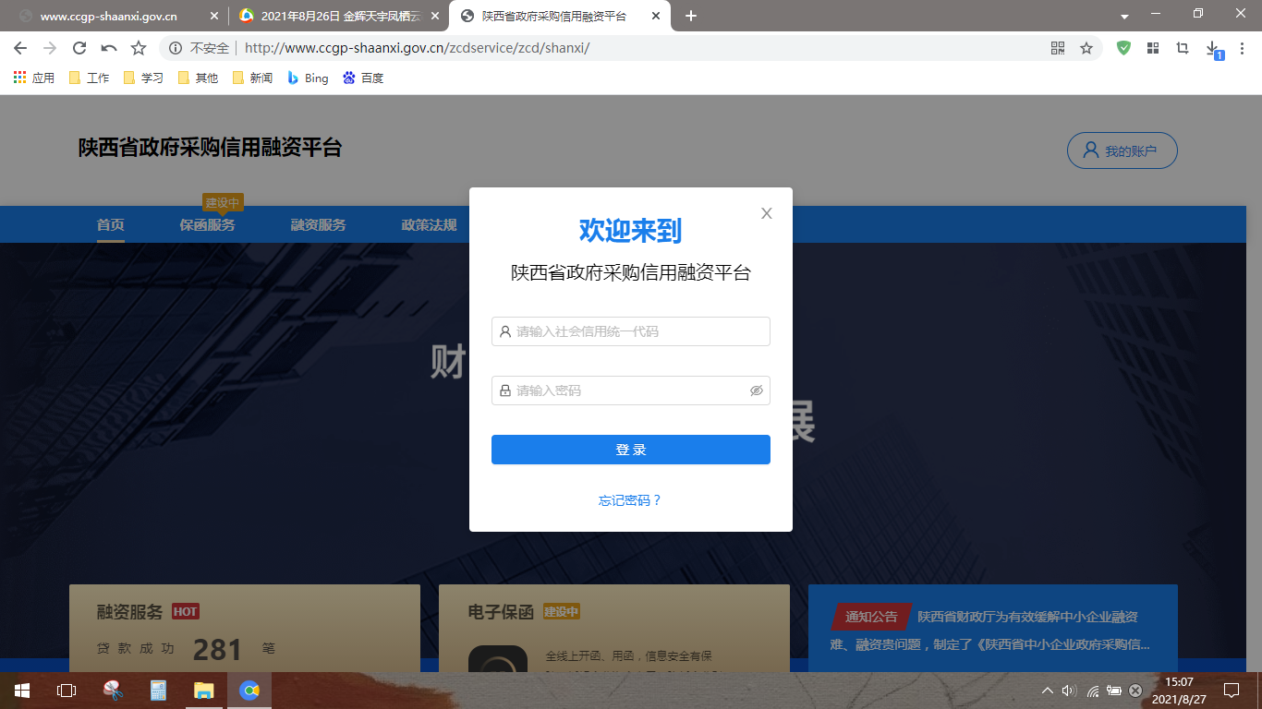

注册成功后，凭手机登录平台，如下图，点击首页：
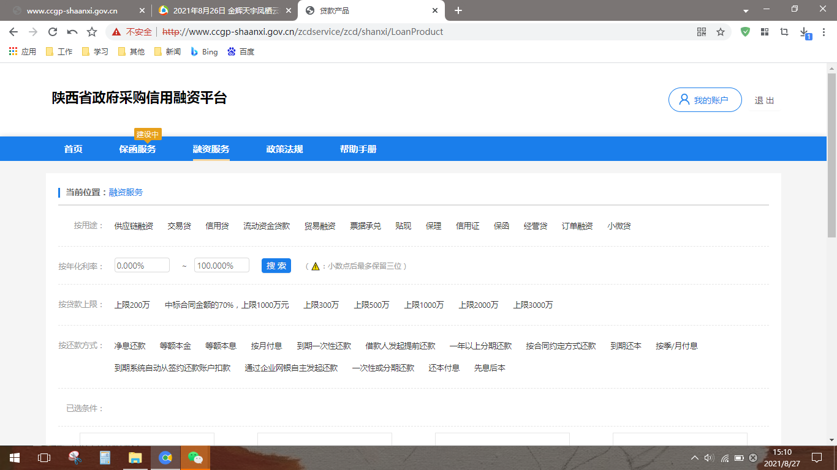
3.点击“可融资项目/合同”，再点击申请贷款：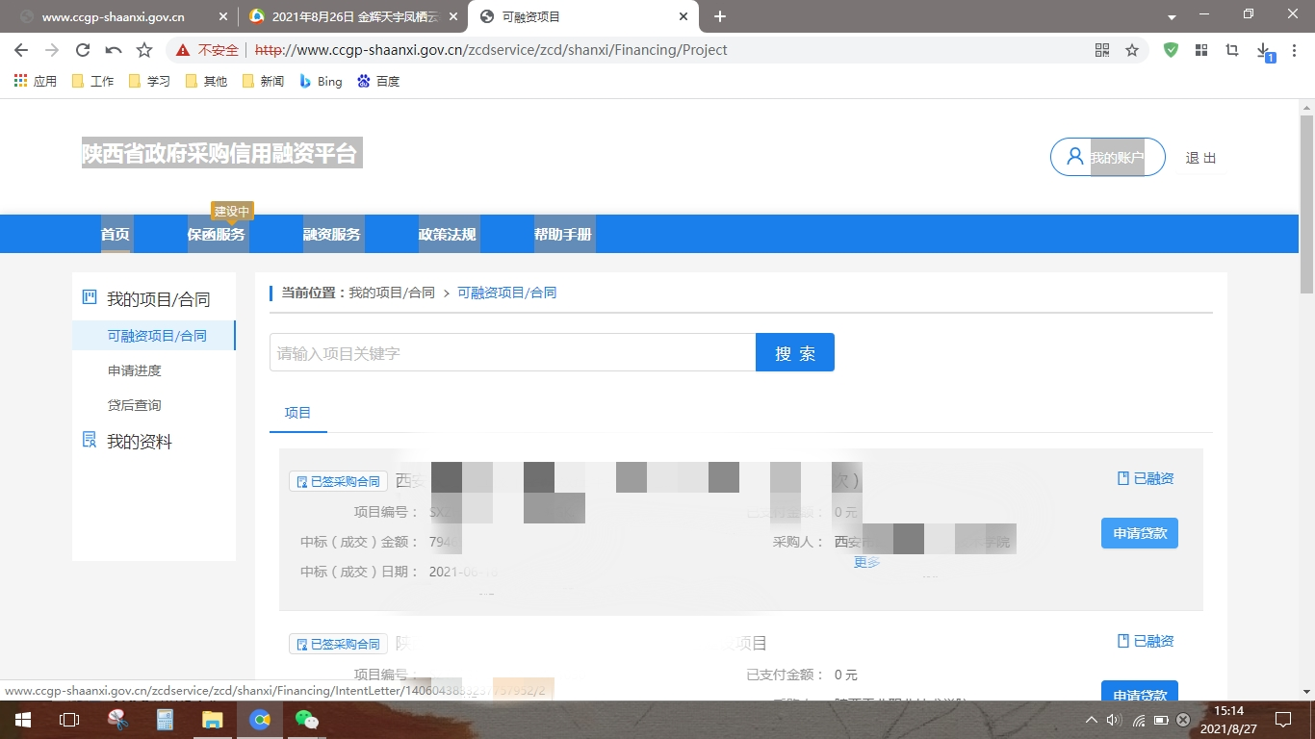

4.勾选融资意向书：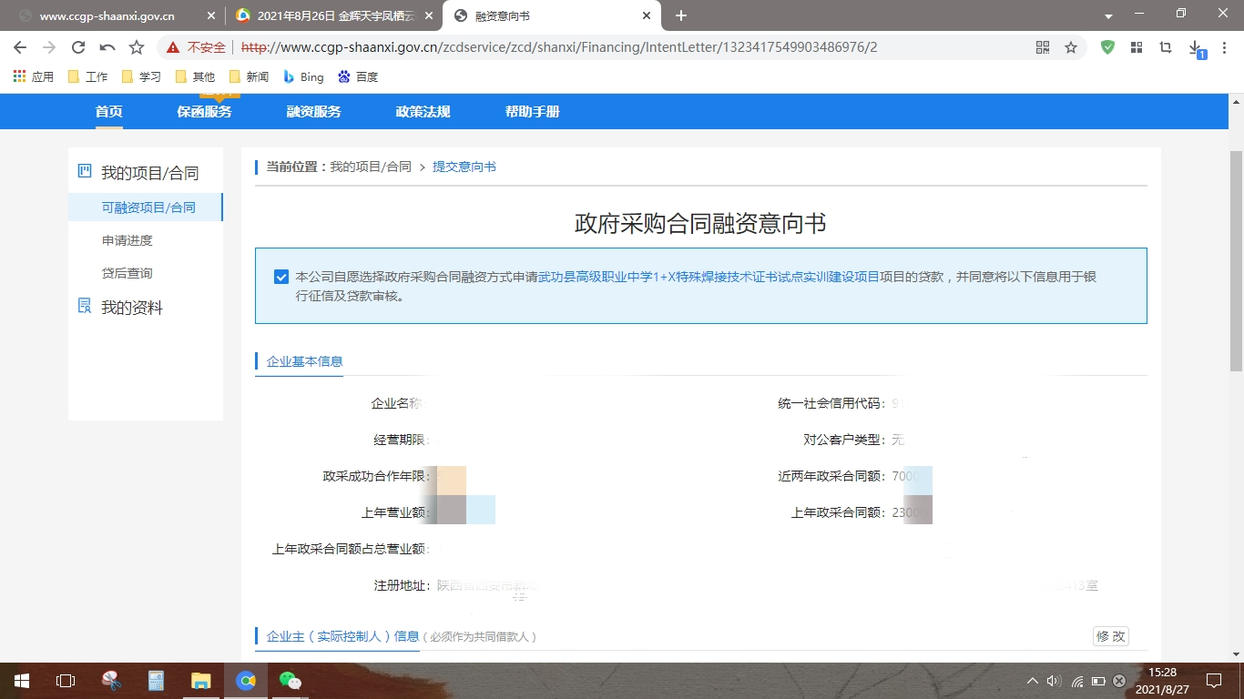
- 页面下拉，输入贷款金额、预计用款周期、可接受利率、贷款资金用途，点击保存，选择办理贷款机构所在地，例如：长安区韦曲街道，然后点击下一步。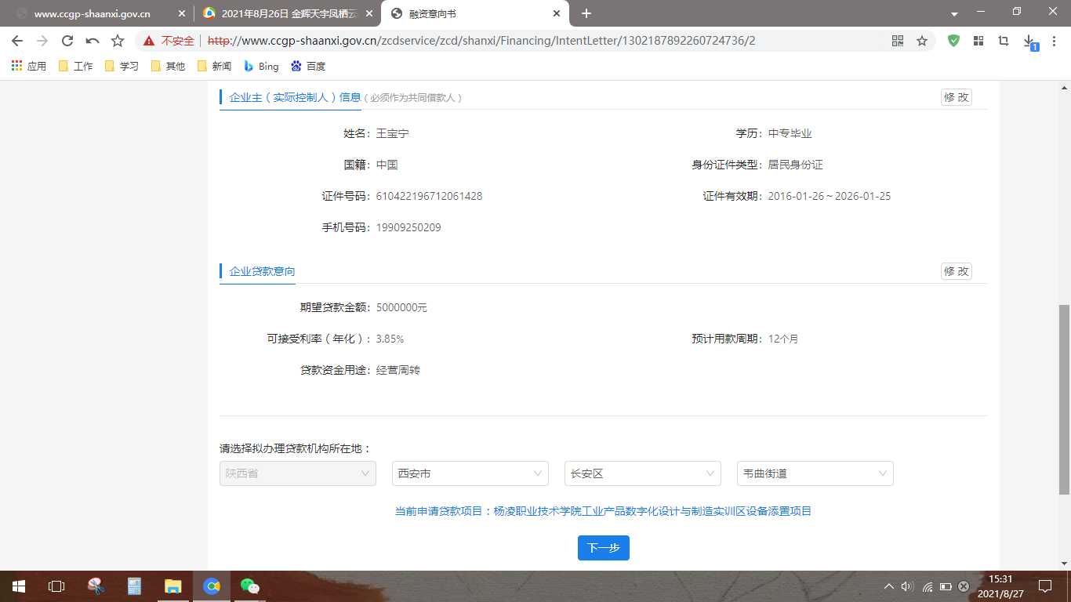
- 在意向银行列点击提交贷款意向并确定：
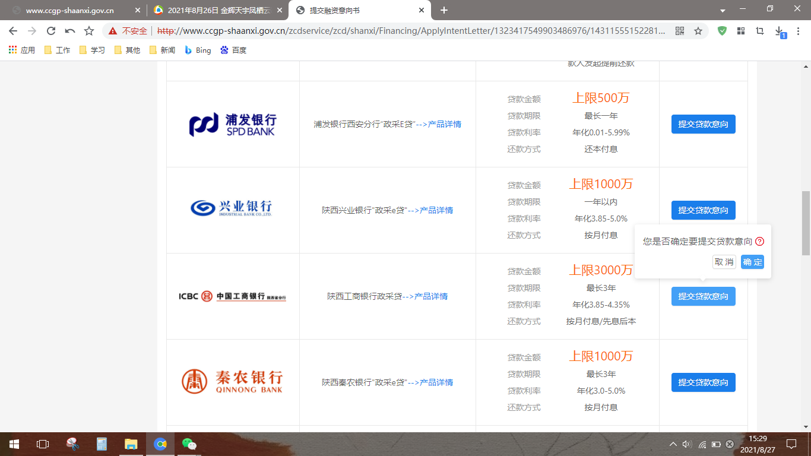
7.在申请进度栏即可查看本笔融资进度：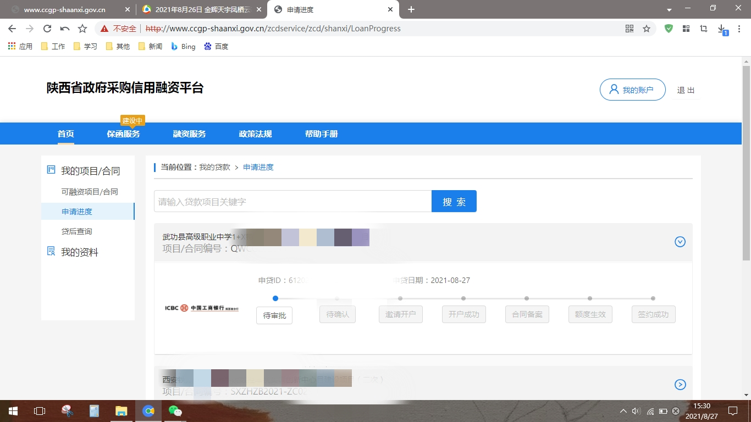
附件3
长安区开展政采贷业务银行联系方式
序号 | 银行名称 | 联系人 | 电话
1 | 中信银行 | 张天宇 | 15102968497
2 | 中国银行 | 王 羡 | 029-81563158
3 | 西安市长安区农村信用合作联社 | 高 锋 | 029-89230551
4 | 浦发银行 | 雷 超 | 13992895375
4 | 浦发银行 | 李 昊 | 15209277417
5 | 北京银行 | 陈 明 | 18149209660
6 | 兴业银行 | 孙 健 | 18591051627
7 | 中国建设银行 | 孙振荣 | 18792546729
8 | 中国工商银行 | 李碧莹 | 13809159860

第五章 响应文件格式

响应文件格式是供应商的部分响应文件格式，供应商应按照这些格式编制响应文件。编制响应文件前，请详细阅读谈判文件，理解文件中的每一项要求，做出逐一实质性响应，认为有必要，可做补充说明。

正本/副本

政府采购项目

采购项目编号：SXLX23-01-013Z(F)

西安市常宁新区开发建设管理委员会西沣路以东、香积大街以南一宗储备土地文物勘探服务采购项目

单一来源采购响应文件

供应商： （盖单位章）

法定代表人或其委托代理人： （签名）

时 间： 20 年 月 日

商务技术文件

目 录
一、单一来源采购响应函 ……………………………………………………………页码
二、首次报价表………………………………………………………………………
三、商务条款偏离表 …………………………………………………………………
四、服务要求偏离表 …………………………………………………………………
五、承诺文件 ……………………………………………………………………
六、享受政府采购优惠政策证明材料 ………………………………………………
七、业绩及其他证明材料……………………………………………………………
八、技术文件 …………………………………………………………………………
九、供应商认为有必要补充说明的事项 …………………………………………

一、单一来源采购响应函
陕西隆信项目管理有限公司：
我方已仔细研究了 （项目名称） 的单一来源谈判文件(项目编号： )的全部内容，决定参加贵单位组织的本项目谈判。我方正式授权（姓名、职务）代表我方（供应商的名称）全权处理本项目谈判的有关事宜。
1.我方提交单一来源采购响应文件正本1套和副本2套，电子文件2份（光盘序列号为： 、 ）。
2. 我方按照谈判文件规定，首次报价单价为人民币（大写） （¥： 元/㎡）；税率： %，人民币（小写）¥： 元；总报价（大写） （¥： 元）；服务期限为： 。
3.我方愿意按谈判文件规定的各项要求，向采购人提供所需货物（产品）及相应服务。
4.我方愿意向贵方提供任何与本项采购有关的样品、数据、情况和技术资料。若贵方需要，我方愿意提供我方作出的一切承诺的证明材料。
5.我方承诺在谈判文件规定的响应文件有效期内，不撤销响应文件。响应有效期从递交响应文件截止日起90日历天。
6.我方承诺遵守《中华人民共和国政府采购法》及其实施条例的有关规定，按合同履行全部义务：
（1）在收到《成交通知书》后，按照谈判文件规定期限与采购人签订政府采购合同；
（2）在签订合同时不向采购人提出附件条件；
（3）我方保证按规定和标准向贵方缴纳采购代理服务费；
（4）响应文件有效期自动延长至合同履行完毕。
7.我方在此声明，所递交的响应文件及有关资料内容完整、真实和准确。否则，愿承担《中华人民共和国政府采购法》第七十七条规定的法律责任。
供应商名称： （盖单位公章）
法定代表人或委托代理人： （签名）
通讯地址：
邮政编码：
联系电话：
传 真：
电子邮件：
日 期：

二、首次报价表
项目名称
谈判报价 | 单价（元/㎡）
谈判报价 | 勘探面积（㎡） | 135334.01  （占地面积约203亩）
谈判报价 | 税率 | %，人民币（小写）¥： 元
谈判报价 | 总价（元） | 人民币（大写）：
谈判报价 | 总价（元） | 人民币（小写）¥：
服务期限 | 自合同签订生效之日起 工作日完成
质量要求 | 满足国家及行业相关技术要求
备注
说明： 1.报价应精确到小数点后两位，大小写不一致时，以大写为准；
2.面积暂定为203亩≈135334.01平方米(1亩=666.67平方米)(暂定面积不得随意修改，否则按照无效响应处理)；

供 应 商： （盖单位章）

法定代表人或委托代理人： （签名）

日 期：20 年 月 日

三、商务条款偏离表
项目编号：
序号 | 文件条目号 | 谈判文件商务要求 | 响应文件商务响应 | 偏离 | 偏离及其影响
说明：1.商务条款包含谈判文件合同条款，偏离应按照谈判文件中有关条款定义理解，本表只填写有偏离的情况。
2.对商务条款中所有要求，除本表所列出偏离外，均视为供应商响应其余全部商务条款要求；如供应商响应谈判文件所有商务条款要求的，必须提交空白表，否则，其响应文件无效；

供 应 商： （盖单位章）

法定代表人或委托代理人： （签名）

日 期：20 年 月 日

四、服务要求偏离表
项目编号：
序号 | 文件条目号 | 采购服务要求 | 投标文件应答 | 偏离 | 偏离及其影响
注：1.偏离应按照谈判文件中有关条款定义理解，本表只填写有偏离的情况。
2.对技术条款中所有要求，除本表所列出偏离外，均视为供应商响应其余全部技术条款要求；如供应商响应谈判文件所有技术条款要求的，必须提交空白表，否则，其响应文件无效。

供 应 商： （单位盖章）
法定代表人或委托代理人： （签名）
日 期:20 年 月 日

五、承诺文件

1.质量安全责任承诺书
为保证本采购项目顺利进行，作为供应商，现郑重承诺：
1.我方所投产品的生产（包括设计、制造、安装、改造、维修等）、投入使用的材料等均完全符合国家现行质量、安全、环保标准和要求。
2.我方将严格按照国家现行相关储存、运输、安装调试技术标准及规范、服务标准及规范、施工标准及规范，在规定的时限内，保质、保量完成项目全部内容，并向采购人交付合格产品。
3.对于因产品生产质量以及储存、运输、安装调试、服务、施工等过程中产生的任何安全事故，我方承担全部责任。
4.我方提供的货物、工程、服务等符合现行的国家、行业、地区、企业标准及要求，标准不一致的，以更为严格的为准，我方对提供的货物、工程、服务等的质量、安全、环保等承担全部责任。

承诺人： （供应商名称，盖单位章）

日 期：20 年 月 日

2.参加政府采购活动行为自律承诺书
作为参加本次政府采购项目的供应商，我方郑重承诺在参与政府采购活动中遵纪守法、公平竞争、诚实守信，如有违反愿承担一切责任及后果：
1．不与采购人、采购代理机构、政府采购评审专家恶意串通，不向其行贿或提供其他不正当利益；
2．不与其他供应商恶意串通，采取“围标、串标、陪标”等商业欺诈手段谋取中标、成交；
3．不提供虚假或无效证明文件（包括但不限于资格证明文件、合同及验收文件、检验检测报告、从业人员资格证书、机构或所投产品的各类认证证书等）或虚假材料谋取中标；
4．不采取不正当手段诋毁、排挤其他供应商；
5．不以不正当理由拒不与采购人签订政府采购合同，或逾期签订政府采购合同，或不按照谈判文件确定的事项签订政府采购合同；
6．不以不正当理由拒绝履行合同义务，不会擅自变更、中止或者终止政府采购合同或将政府采购合同转包；
7．不在提供商品、服务或工程施工过程中提供假冒伪劣产品，损害采购人的合法权益或公共利益；
8．不采取捏造事实、提供虚假材料或者以非法手段取得证明材料进行质疑和投诉；
9．不发生其他有悖于政府采购公开、公平、公正和诚信原则的行为。
10．尊重和接受政府采购监督管理部门的监督和采购人、采购代理机构的政府采购工作要求，愿意承担因违约行为给采购人造成的损失。

承诺人： （供应商名称、加盖单位章）

日 期：20 年 月 日

3.其他承诺
说明：
供应商根据谈判文件要求和采购需求，对服务质量、服务计划、售后服务等做出承诺，格式自定。

六、享受政府采购优惠政策的证明材料
1.中小企业声明函
本公司郑重声明，根据《政府采购促进中小企业发展管理办法》(财库〔2020〕46 号)的规定，本公司参加(采 购 人 名 称)的(项 目 名 称)采购活动，服务全部由符合政策要求的中小企业承接。相关企业的具体情况如下:
1.(标 的 名 称) ，属于(谈判文件中明确的所属行业);承接企业为(企 业 名 称)，从业人员 人，营业收入为 万元，资产总额为 万元，属于(中型企业、小型企业、微型企业);
2.(标 的 名 称) ，属于(谈判文件中明确的所属行业);承接企业为(企 业 名 称)，从业人员 人，营业收入为 万元，资产总额为 万元，属于(中型企业、小型企业、微型企业);
......
以上企业，不属于大企业的分支机构，不存在控股股东为大企业的情形，也不存在与大企业的负责人为同一人的情形。
本企业对上述声明内容的真实性负责。如有虚假，将依法承担相应责任。

企业名称： (盖单位章)

日 期: 年 月 日

说明：
（1）填报前请认真阅读《中小企业划型标准规定》（工信部联企业[2011]300号）《金融业企业划型标准规定》（银发〔2015〕309号）和《政府采购促进中小企业发展管理办法》(财库[2020]46号)相关规定。
（2）从业人员、营业收入、资产总额填报上一年度数据，无上一年度数据的新成立企业可不填报。响应文件其他地方与《中小企业声明函》数据不一致的，以《中小企业声明函》为准。
（3）供应商符合享受小微企业政府采购优惠政策条件的，必须填报服务商的全部数据，未按要求提供、填报的，不享受报价扣除优惠政策。
注：
1.本项目服务标的所属行业为 其他未列明行业 ，评审时以供应商《中小企业声明函》或“分项报价表”中列明的所属行业为准，供应商可根据《中小企业划型标准规定》（工信部联企业[2011]300号）和《政府采购促进中小企业发展管理办法》(财库[2020]46号)相关规定确认标的信息所属行业。
2.各行业划型标准，仅供参考：
（一）农、林、牧、渔业。营业收入20000万元以下的为中小微型企业。其中，营业收入500万元及以上的为中型企业，营业收入50万元及以上的为小型企业，营业收入50万元以下的为微型企业。
（二）工业。从业人员1000人以下或营业收入40000万元以下的为中小微型企业。其中，从业人员300人及以上，且营业收入2000万元及以上的为中型企业；从业人员20人及以上，且营业收入300万元及以上的为小型企业；从业人员20人以下或营业收入300万元以下的为微型企业。
（三）建筑业。营业收入80000万元以下或资产总额80000万元以下的为中小微型企业。其中，营业收入6000万元及以上，且资产总额5000万元及以上的为中型企业；营业收入300万元及以上，且资产总额300万元及以上的为小型企业；营业收入300万元以下或资产总额300万元以下的为微型企业。
（四）批发业。从业人员200人以下或营业收入40000万元以下的为中小微型企业。其中，从业人员20人及以上，且营业收入5000万元及以上的为中型企业；从业人员5人及以上，且营业收入1000万元及以上的为小型企业；从业人员5人以下或营业收入1000万元以下的为微型企业。
（五）零售业。从业人员300人以下或营业收入20000万元以下的为中小微型企业。其中，从业人员50人及以上，且营业收入500万元及以上的为中型企业；从业人员10人及以上，且营业收入100万元及以上的为小型企业；从业人员10人以下或营业收入100万元以下的为微型企业。
（六）交通运输业。从业人员1000人以下或营业收入30000万元以下的为中小微型企业。其中，从业人员300人及以上，且营业收入3000万元及以上的为中型企业；从业人员20人及以上，且营业收入200万元及以上的为小型企业；从业人员20人以下或营业收入200万元以下的为微型企业。
（七）仓储业。从业人员200人以下或营业收入30000万元以下的为中小微型企业。其中，从业人员100人及以上，且营业收入1000万元及以上的为中型企业；从业人员20人及以上，且营业收入100万元及以上的为小型企业；从业人员20人以下或营业收入100万元以下的为微型企业。
（八）邮政业。从业人员1000人以下或营业收入30000万元以下的为中小微型企业。其中，从业人员300人及以上，且营业收入2000万元及以上的为中型企业；从业人员20人及以上，且营业收入100万元及以上的为小型企业；从业人员20人以下或营业收入100万元以下的为微型企业。
（九）住宿业。从业人员300人以下或营业收入10000万元以下的为中小微型企业。其中，从业人员100人及以上，且营业收入2000万元及以上的为中型企业；从业人员10人及以上，且营业收入100万元及以上的为小型企业；从业人员10人以下或营业收入100万元以下的为微型企业。
（十）餐饮业。从业人员300人以下或营业收入10000万元以下的为中小微型企业。其中，从业人员100人及以上，且营业收入2000万元及以上的为中型企业；从业人员10人及以上，且营业收入100万元及以上的为小型企业；从业人员10人以下或营业收入100万元以下的为微型企业。
（十一）信息传输业。从业人员2000人以下或营业收入100000万元以下的为中小微型企业。其中，从业人员100人及以上，且营业收入1000万元及以上的为中型企业；从业人员10人及以上，且营业收入100万元及以上的为小型企业；从业人员10人以下或营业收入100万元以下的为微型企业。
（十二）软件和信息技术服务业。从业人员300人以下或营业收入10000万元以下的为中小微型企业。其中，从业人员100人及以上，且营业收入1000万元及以上的为中型企业；从业人员10人及以上，且营业收入50万元及以上的为小型企业；从业人员10人以下或营业收入50万元以下的为微型企业。
（十三）房地产开发经营。营业收入200000万元以下或资产总额10000万元以下的为中小微型企业。其中，营业收入1000万元及以上，且资产总额5000万元及以上的为中型企业；营业收入100万元及以上，且资产总额2000万元及以上的为小型企业；营业收入100万元以下或资产总额2000万元以下的为微型企业。
（十四）物业管理。从业人员1000人以下或营业收入5000万元以下的为中小微型企业。其中，从业人员300人及以上，且营业收入1000万元及以上的为中型企业；从业人员100人及以上，且营业收入500万元及以上的为小型企业；从业人员100人以下或营业收入500万元以下的为微型企业。
（十五）租赁和商务服务业。从业人员300人以下或资产总额120000万元以下的为中小微型企业。其中，从业人员100人及以上，且资产总额8000万元及以上的为中型企业；从业人员10人及以上，且资产总额100万元及以上的为小型企业；从业人员10人以下或资产总额100万元以下的为微型企业。
（十六）其他未列明行业。从业人员300人以下的为中小微型企业。其中，从业人员100人及以上的为中型企业；从业人员10人及以上的为小型企业；从业人员10人以下的为微型企业。
2.残疾人福利性单位声明函
本单位郑重声明，根据《财政部、民政部、中国残疾人联合会关于促进残疾人就业政府采购政策的通知》（财库〔2017〕141号）的规定，本单位从业人员 人，其中残疾人 人，为符合条件的残疾人福利性单位，且本单位参加（采 购 人 名 称） 的（项 目 名 称）采购活动由本单位提供服务。
......

本单位对上述声明的真实性负责。如有虚假，将依法承担相应责任。

企业名称： (盖单位章)

日 期: 年 月 日

说明：
（1）填报前请认真阅读《财政部、民政部、中国残疾人联合会关于促进残疾人就业政府采购政策的通知》（财库〔2017〕141号）的规定。
（2）供应商属于残疾人福利性单位的，必须填报有关数据，未按要求提供的，不享受报价扣除优惠政策。
3.监狱企业证明
说明：
（1）填报前请认真阅读《财政部、司法部关于政府采购支持监狱企业发展有关问题的通知》（财库〔2014〕68号）的规定。
（2）证明文件无格式要求，由出具监狱企业证明的单位自行拟定，出具证明的单位应符合招标文件中相关条款的规定。
（3）供应商属于监狱企业的，未按上述要求提供的，不享受报价扣除优惠政策。

4.强制采购或者优先采购产品的证明材料
说明：
（1）本服务项目包含货物的，所供产品属于《节能产品、环境标志产品品目清单》中产品的，应当按谈判文件有关条款规定提供相关证明材料。
（2）属于第三章采购需求中规定的强制节能产品的，供应商未按上述要求提供相应证明材料，按无效响应文件处理。
（3）本采购项目除强制节能产品外的《节能产品、环境标志产品品目清单》中产品，属于优先采购产品，供应商未按上述要求提供相应证明材料，评审时不予加分。

七、业绩及其他证明材料

1.供应商业绩证明材料，仅作为评审参考因素。
2.其他证明材料，非供应商的必备证明材料，仅作为评审参考因素。
1.供应商业绩证明材料
同类（类似）业绩一览表

单位：万元
年份 | 用户名称 | 项目名称 | 合同金额 | 完成时间 | 完成质量 | 备注
说明：需提供合同复印件。
供 应 商： （单位盖章）
法定代表人或委托代理人 （签名）
日 期: 20 年 月 日

2.其他非供应商的必备证明材料

说明：1.供应商提供所投企业（或产品）质量认证证书、环境认证证书等认证证书，仅作为评审参考因素。
2.包含但不限于谈判文件要求的其他非供应商的必备证明材料，仅作为评审参考因素。

八、技术文件

说明：格式自定，应当包括（但不限于）谈判文件中规定的全部技术要求内容。

九、供应商需要补充说明的事项

说明：
包含但不限于谈判文件要求，供应商认为有必要补充说明的其他证明材料，格式自定。

资格审查部分

目 录
1.供应商基本情况表…………………………………………………………………………页码
2.法定代表人身份证明…………………………………………………………………………
3.法定代表人授权委托书……………………………………………………………………
4.供应商营业执照等证明文件，自然人的身份证明…………………………………………
5.财务状况报告…………………………………………………………………………………
6.税收缴纳证明…………………………………………………………………………………
7.社会保障资金缴纳证明………………………………………………………………………
8.具备履行合同所必需的设备和专业技术能力的证明………………………………………
9.响应声明书……………………………………………………………………………………
10.特定资格证明材料……………………………………………………………………………
11.供应商需补充的其他资格证明材料…………………………………………………………

1.供应商基本情况表
供应商名称 |  |  |  |  |  |  |  | 法定代表人
统一社会信用代码 |  |  |  |  |  |  |  | 邮政编码
授权代表 |  |  |  |  |  |  |  | 企业类型
上年营业收入 |  |  |  |  |  |  |  | 员工总人数
营业执照 | 注册号码 |  |  |  |  | 注册地址
营业执照 | 发证机关 |  |  |  |  | 发证日期
营业执照 | 营业范围（主营）
营业执照 | 营业范围（兼营）
基本账户开户行及帐号
资产总额（万元）
资质名称 |  |  |  |  | 等级 |  | 发证机关 | 有效期
备注
注：1.企业类型指大型、中型、小型、微型；2.至响应截止日成立不足1年的可不填写上年营业额3.表格空间不足时可自行扩展。
供 应 商： （盖单位章）
法定代表人或委托代理人： （签名）
日 期:20 年 月 日

2.法定代表人（单位负责人）身份证明

供应商名称：
统一社会信用代码：
姓名： 性别： 年龄： 职务：
系 （供应商名称）的法定代表人（单位负责人）。
特此证明。

附：法定代表人身份证复印件（正反面）

法定代表人（单位负责人）身份证复印件粘贴处

供应商名称： （盖单位章）

日期：20 年 月 日

说明：仅限法定代表人（单位负责人）参加谈判时提供。
3. 法定代表人授权委托书

本人 （姓名） 系 （供应商名称） 的法定代表人（单位负责人），现委托（姓名） 为我方代理人。代理人根据授权，以我方的名义签署、澄清确认、递交、撤回、修改 （项目名称） 响应文件、签订合同和全权处理一切与之有关的事宜，其法律后果由我方承担。
委托期限：本授权委托有效期自谈判之日起90日历天。
代理人无转委托权。

附：法定代表人（单位负责人）身份证复印件、委托代理人身份证复印件
法定代表人（单位负责人）身份证复印件  （正反面） | 委托代理人身份证复印件  （正反面）

供 应 商： （盖单位章）

法定代表人（单位负责人）: （签名）

身 份 证 号：

委托代理人： （签名）

身 份 证 号：

授权委托日期：20 年 月 日

说明：仅限委托代理人参加谈判时提供。

4.供应商的营业执照等证明文件，自然人的身份证明

说明：供应商根据谈判文件资格要求，提供符合条件的供应商身份情况证明文件并加盖公章。

5.财务状况报告

说明：供应商根据谈判文件资格要求，提供符合条件的供应商财务状况证明文件并加盖公章。

附件1:
基本存款账户信息

账户名称：
账户号码：
开户银行：
法定代表人： （签名）
基本存款账户编号：
供应商名称： （盖单位章）
日期： 年 月 日

6.税收缴纳证明

说明：供应商根据谈判文件资格要求，提供符合条件的供应商税收缴纳证明文件并加盖公章；

附件2
依法缴纳税收承诺书
陕西隆信项目管理有限公司：
我方参与 （项目名称） （ 项目编号 ）项目的政府采购活动，现承诺如下：
我方承诺将依法缴纳税收，并符合《中华人民共和国政府采购法》及其实施条例和谈判文件资格要求的规定。
若我方以上承诺不实，自愿承担提供虚假材料谋取成交的法律责任。

承 诺 人： （供应商名称、盖单位章）

法定代表人或委托代理人： （签名）

日 期：20 年 月 日

7.缴纳社会保障资金证明

说明：供应商根据谈判文件资格要求，提供符合条件的供应商缴纳社会保障资金证明文件并加盖公章；

附件3
依法缴纳社会保障资金承诺书
陕西隆信项目管理有限公司：
我方参与 （项目名称） （ 项目编号 ）项目的政府采购活动，现承诺如下：
我方承诺将依法缴纳社会保障资金，并符合《中华人民共和国政府采购法》及其实施条例和谈判文件资格要求的规定。
若我方以上承诺不实，自愿承担提供虚假材料谋取成交的法律责任。

承 诺 人： （供应商名称、盖单位章）

法定代表人或委托代理人： （签名）

日 期：20 年 月 日

说明：适用于新成立未发生缴纳社保资金事项的供应商，可按此附件格式提供缴纳社保资金的书面承诺。

8.具备履行合同所必需的设备和专业技术能力的证明
（一）完成本项目必须的设备清单
项目编号：
序号 | 设备名称 | 计量单位 | 数量 | 生产企业 | 使用年限
说明：1.设备可以填写单台设备，也可以填写成套设备；2.表格行数不足时，可自行扩展。

供 应 商： （盖单位章）

法定代表人或委托代理人： （签名）

日 期：20 年 月 日

（二）本项目组织实施人员
项目编号：
1.项目负责人
姓名 | 年龄 | 职务 | 资格/职称 | 在本行业从业 工作年限 | 主要工作业绩
2.管理人员
姓名 | 年龄 | 职务 | 资格/职称 | 在本行业从业 工作年限 | 主要工作业绩 | 当前  分工
3.技术人员
姓名 | 年龄 | 职务 | 资格/职称 | 在本行业从业 工作年限 | 主要工作业绩 | 当前  分工
4.辅助人员
姓名 | 年龄 | 职务 | 资格/职称 | 在本行业从业 工作年限 | 主要工作业绩 | 当前  分工
说明：1.职务是指在本单位所担任的职务。2.供应商应附依据《中华人民共和国劳动法》与项目组实施人员订立的劳动合同复印件或单位为实施人员缴纳的社保证明或实施人员为本单位人员的承诺书；3.需要补充的其他材料可另纸说明。
供 应 商： （盖单位章）

法定代表人或委托代理人： （签名）

日 期：20 年 月 日
9、单一来源采购响应声明书
陕西隆信项目管理有限公司：
我方（供应商名称），就参加 （项目名称）采购项目（项目编号 ）投标事宜，在此郑重声明：
1. 我方所提交的响应文件全部真实有效；
2. 我方近3年来无因安全事故、质量事故、投标违规等不良记录被政府有关部门处罚或仍在处罚期限内的情形存在；
3. 我方近3年来无违规违法经营受到责令停产(或停止经营)、吊销生产许可证（或经营许可证）、3万元以上数额罚款等行政处罚的情形存在；
4. 我方无企业财产被查封、冻结或处于破产状态或严重亏损状态等情形存在；
5. 我方承诺在采购活动中，保证不向采购人、采购代理机构、采购小组成员行贿；
6. 我方参加政府采购活动近3年内，在经营活动中没有重大违法记录；
7. 我方在谈判时未列入政府采购严重违法失信行为记录名单。
以上声明若有违反，一经查实，我方愿意接受政府有关部门的相应处罚，并愿意承担由此带来的法律后果。

特此声明！

声 明 人: (供应商名称、盖单位章)
法定代表人或委托代理人： （签名）
日 期：

10.特定资格证明材料
说明：供应商根据谈判文件要求提供符合条件的特定资格（行政许可）证明材料并加盖公章，格式自定。

11. 供应商需补充的其他资格证明材料

说明：供应商根据谈判文件要求认为有必要补充说明的其他资格证明材料并加盖公章，格式自定。

